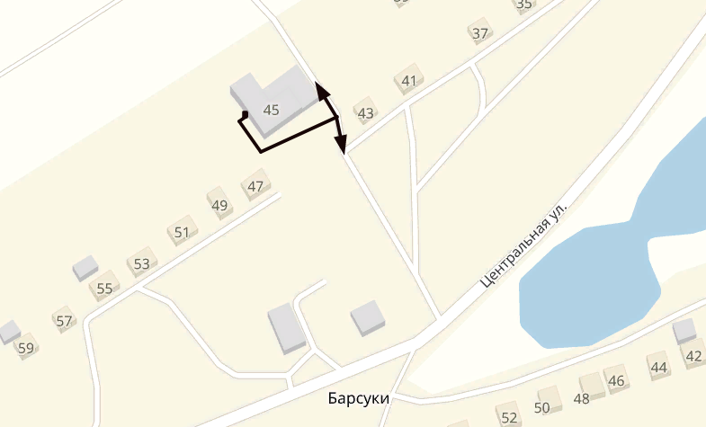
Калужская область
Дзержинский район
д. Барсуки
ул. Центральная, д. 45
Барсуковский ФАП

70 м

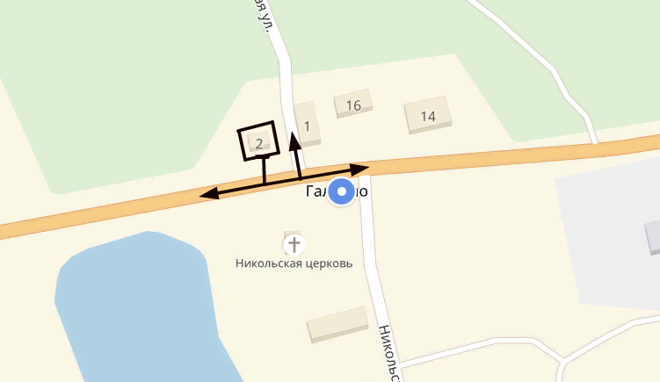
Калужская область
Дзержинский район
д. Галкино
ул. Архангельская, д.2
Галкинский ФАП

70 м

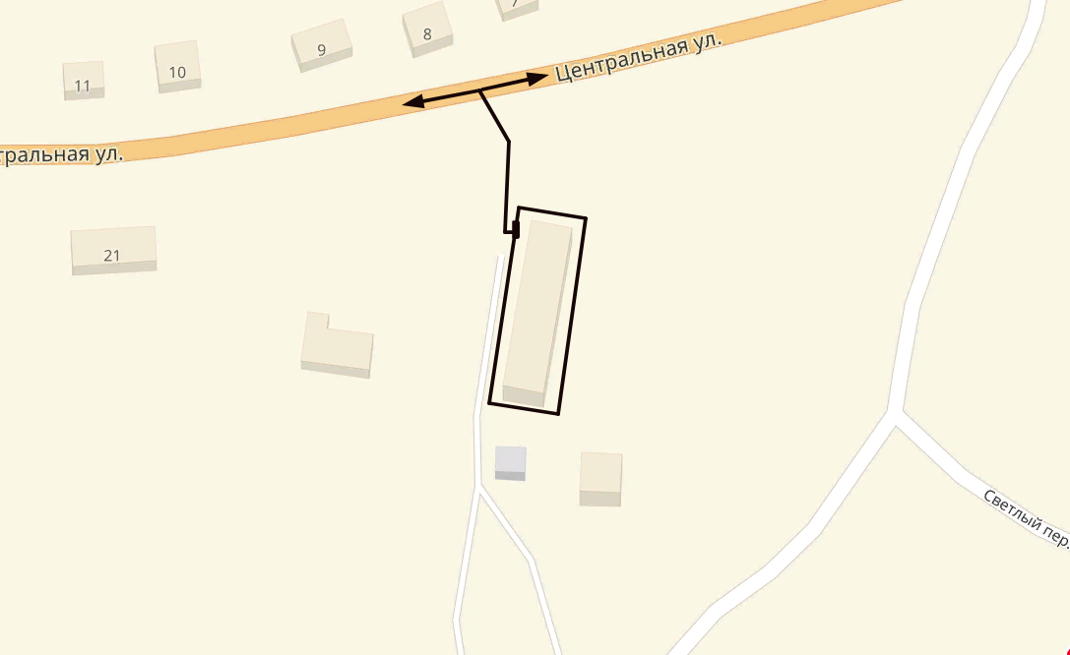
Калужская область
Дзержинский район
д. Дубинино
70 М ул. Центральная, д. 1
Дубининский ФАП

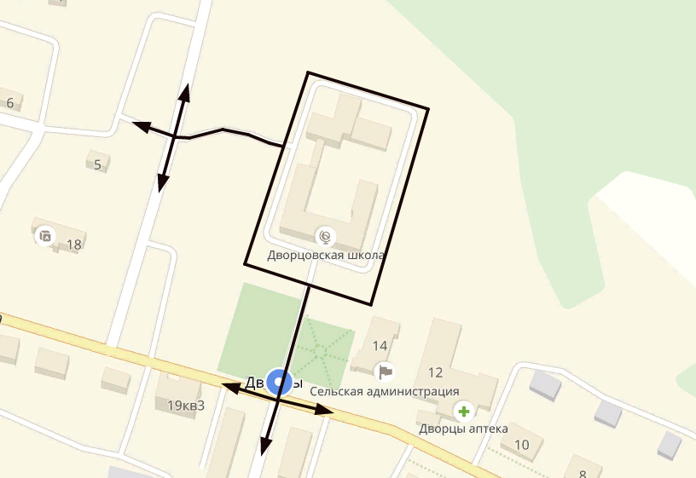
Калужская область
Дзержинский район
с. Дворцы
ул. Фёдорова, д.14 а
МКОУ «Дворцовская ООШ»

50 м

50 м
Калужская область
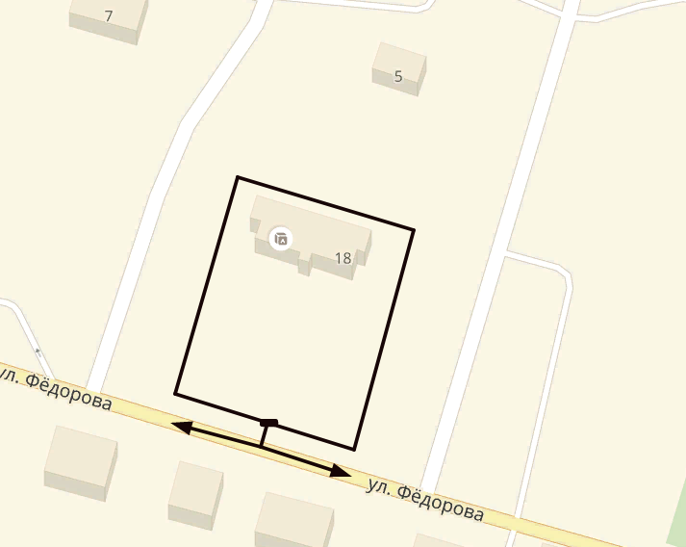
Дзержинский район
с. Дворцы
ул. Фёдорова, д. 18
Дошкольное отделение МКОУ
«Дворцовская ООШ»

50 м

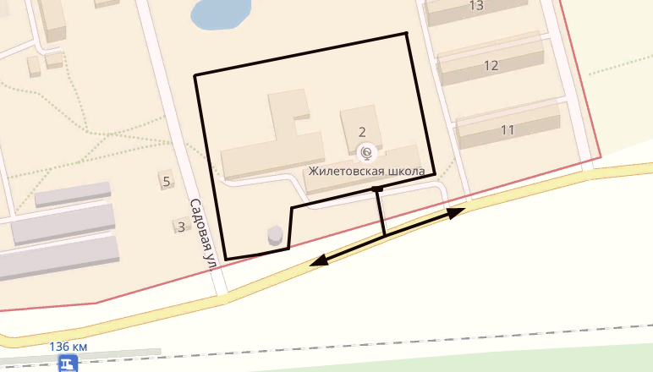
Калужская область
Дзержинский район
д. Жилетово
ул. Садовая, д. 2 а
МКОУ «Жилетовская СОШ»

50 м

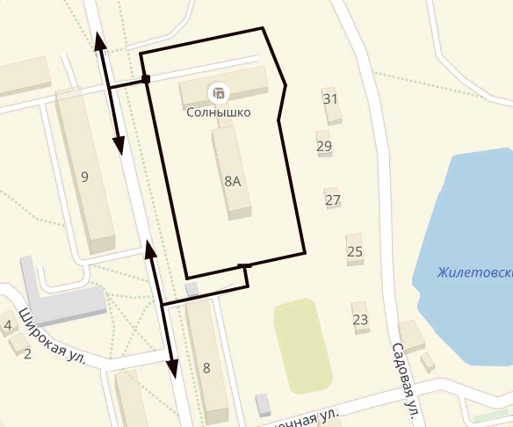
Калужская область
Дзержинский район
д. Жилетово, д. 8 а
МКДОУ д/сад «Солнышко»,
ГБУ СРЦН «Радуга»

50 м

50 м

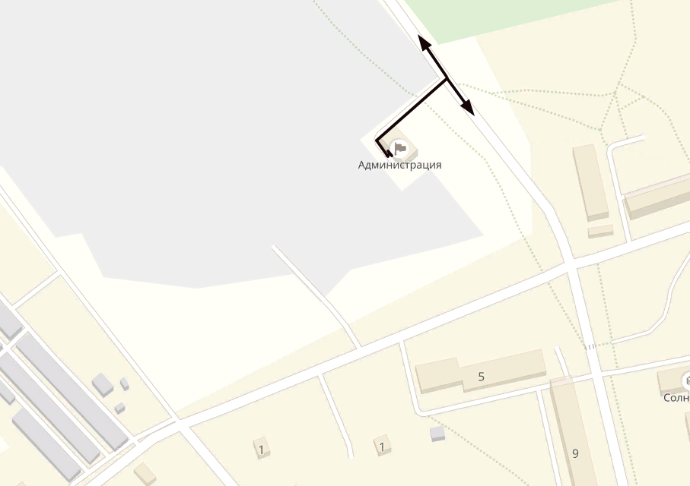
Калужская область
Дзержинский район
д. Жилетово, д. 22
ГБУЗ КО «ЦРБ Дзержинского
района»
50 м

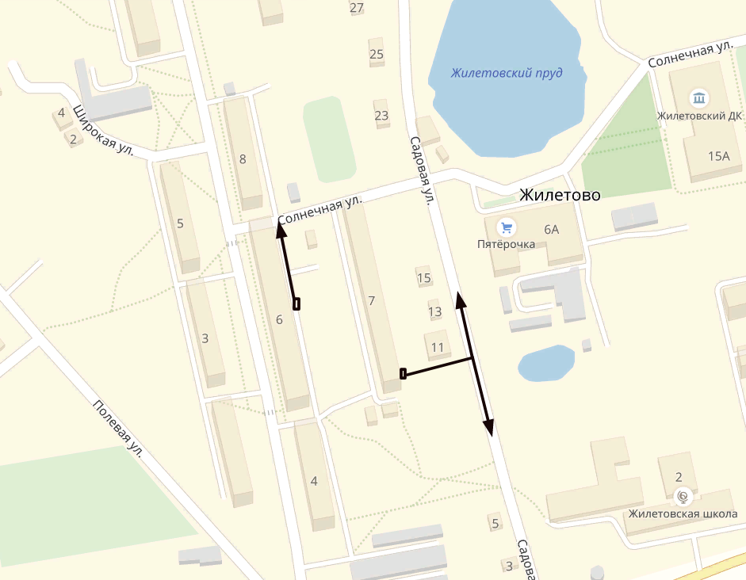
Калужская область
Дзержинский район
д. Жилетово, д. 7
Стоматологический кабинет
ООО «Эстет».
д. Жилетово, д. 6
Медицинский кабинет
ООО «Весна»

70 м

70 м

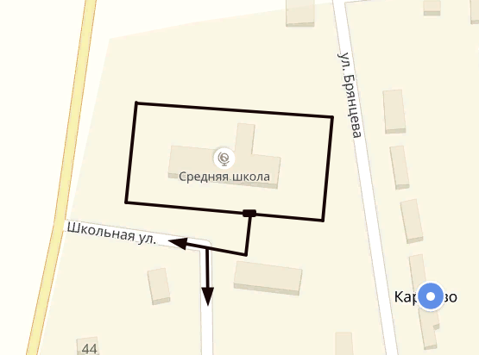
Калужская область
Дзержинский район
д. Карцово
ул. Школьная, д. 11
МКОУ Карцовская ООШ»,

50 м
Калужская область
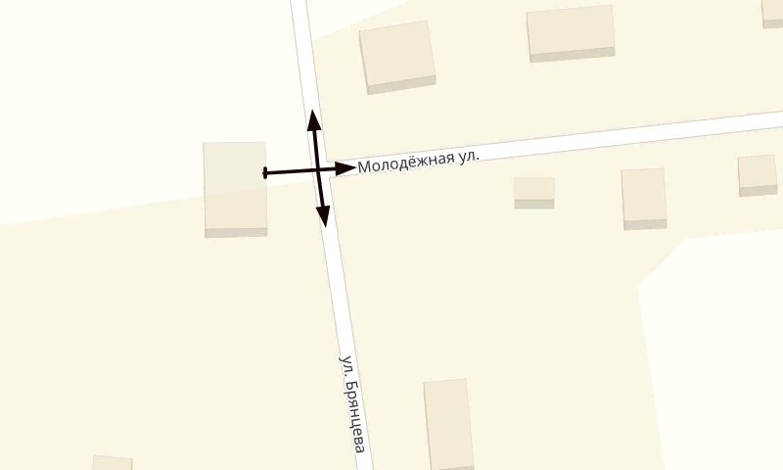
Дзержинский район
д. Карцово
ул. Брянцева, д. 11
Карцовский ФАП

70 м

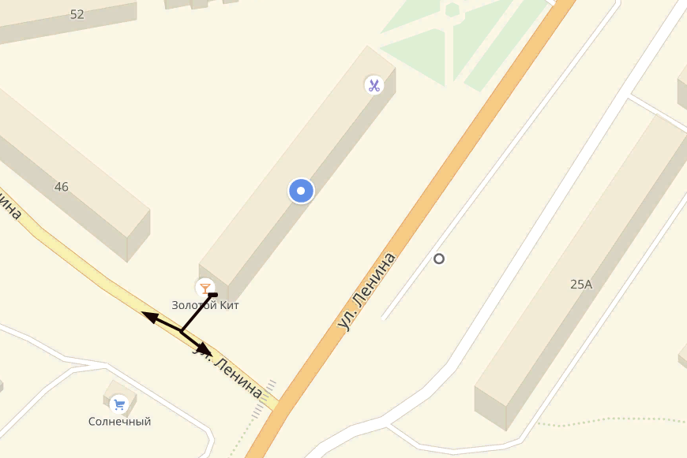
Калужская область
Дзержинский район
г. Кондрово
ул. Ленина, д. 44
Стоматологический
кабинет ООО «Дента-Люкс»

70 м

Калужская область
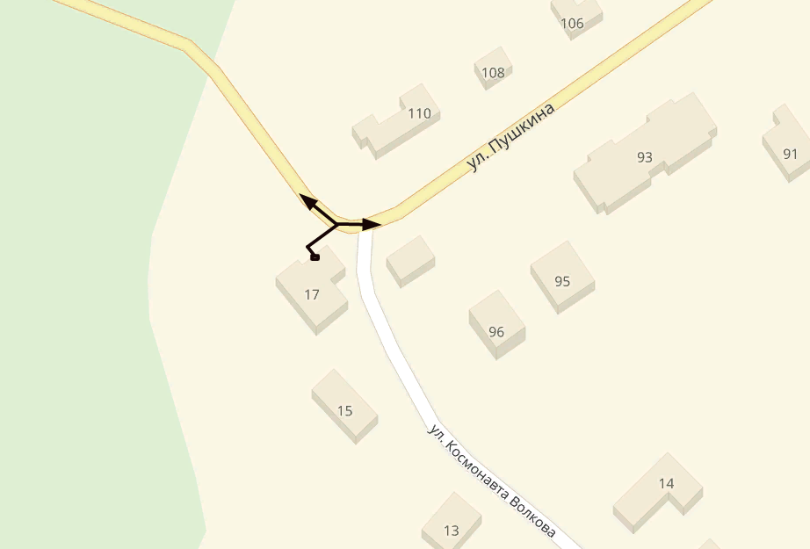
Дзержинский район
г. Кондрово
ул. Космонавта Волкова, д. 17
ИП Артемьева Л.П.

50 м

Калужская область
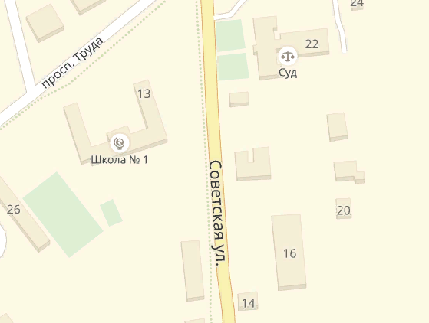
Дзержинский район
г. Кондрово
ул. Советская, д. 24
Военный
комиссариат Дзержинского района

50 м
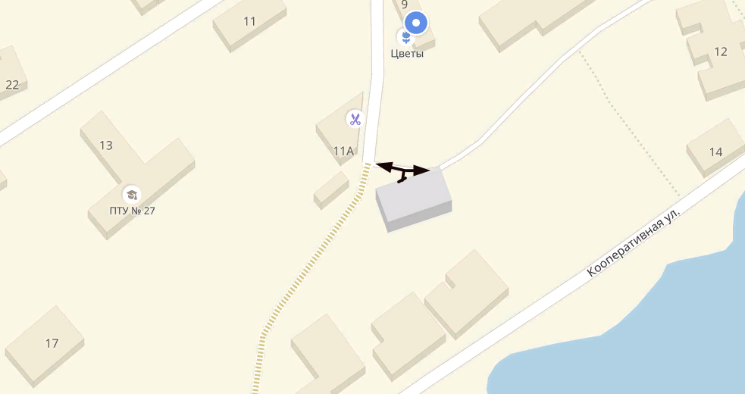
Калужская область
Дзержинский район
г. Кондрово
ул. Комсомольская, д. 9 а
ООО «Здоровый зуб»

70 м

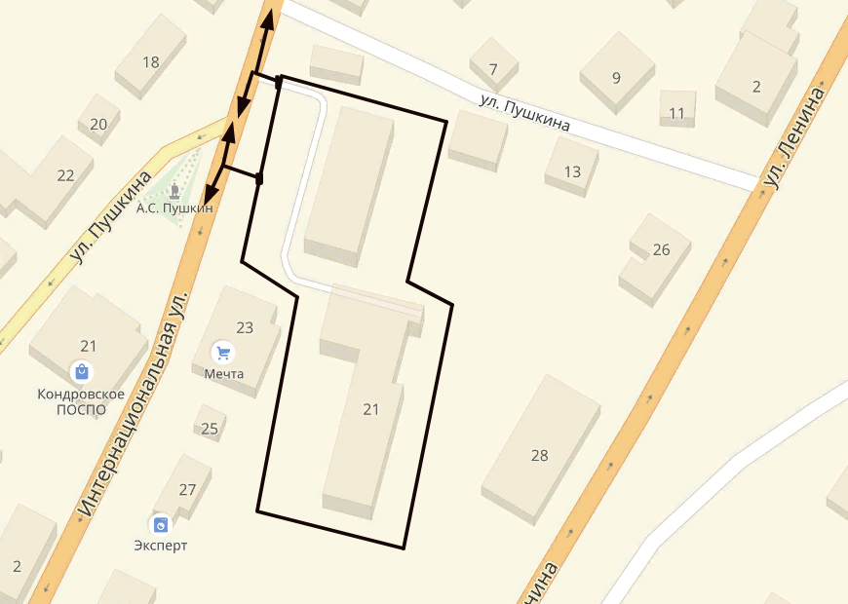
Калужская область
Дзержинский район
г. Кондрово
ул. Интернациональная, д. 21
50 м Стоматологический
кабинет ИП Кузнецов А.Н.

50 м

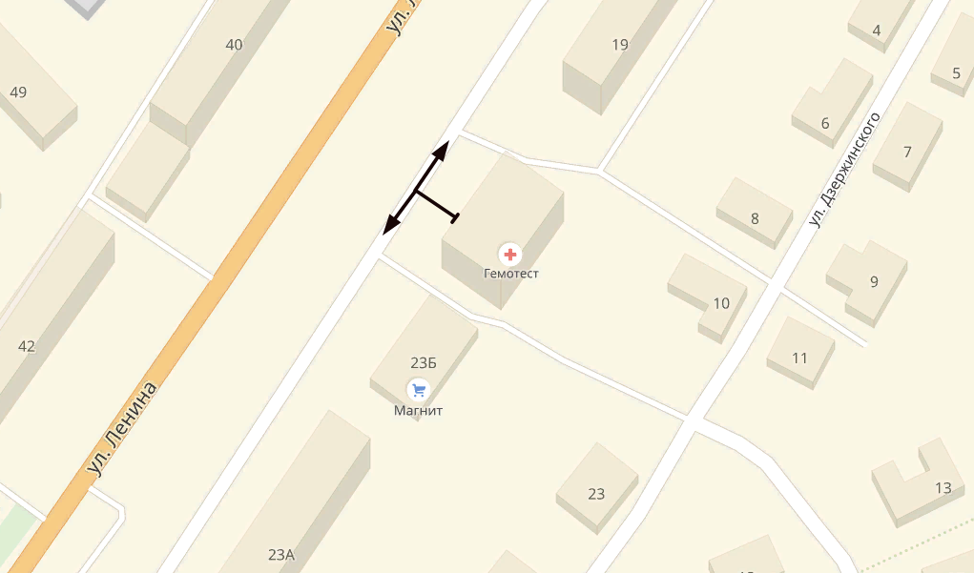
Калужская область
Дзержинский район
г. Кондрово
ул. Ленина, д. 21
ООО «МедКо»

70 м

Калужская область
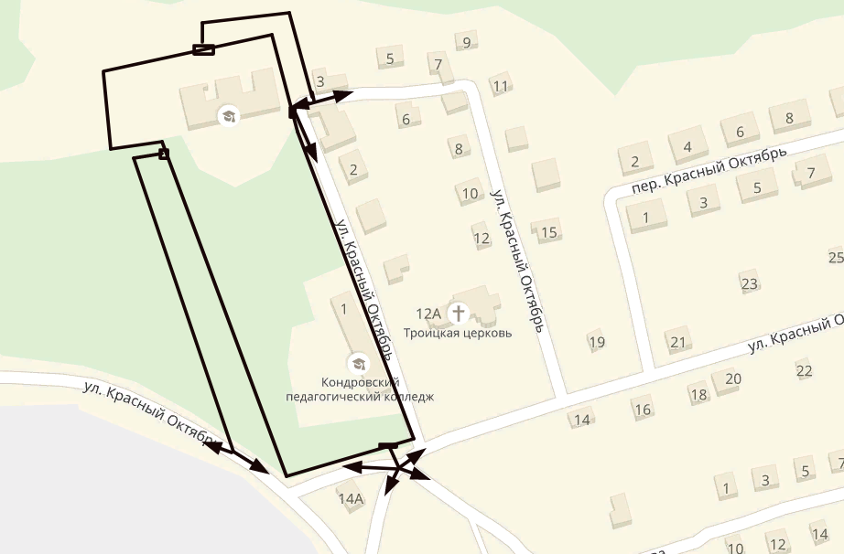
50 м Дзержинский район
г. Кондрово
ул. Красный Октябрь д. 7
7 ГОУ СПО «Кондровский
индустриально-педагогический
колледж»
50 м ул. Красный Октябрь, д. 1
Общежитие ГОУ СПО
«Кондровский
индустриально-педагогический
колледж»

50 м 50 м

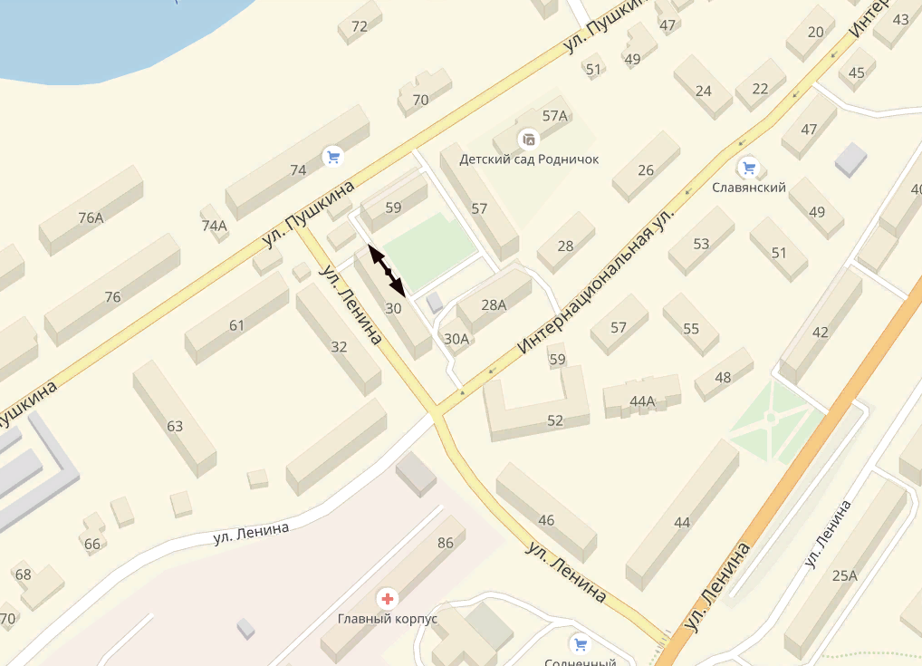
Калужская область
Дзержинский район
г. Кондрово
ул. Интернациональная,
д. 30
МКОУ ДО ЦДТ «Ровесник»

70 м

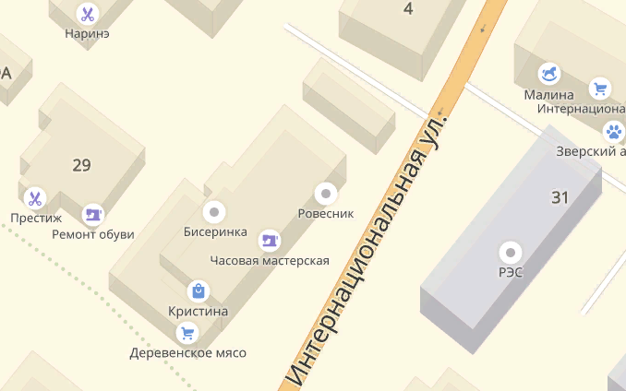
Калужская область
Дзержинский район
г. Кондрово
ул. Интернациональная, д. 6
МКОУ ДО ЦДТ «Ровесник»

50 м

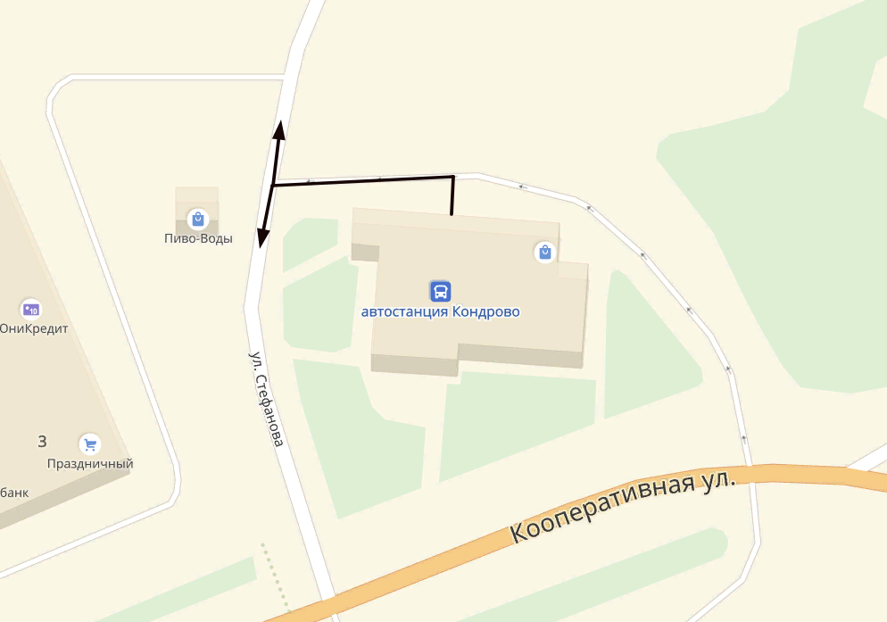
Калужская область
Дзержинский район
г. Кондрово
ул. Кооперативная, д. 1
Автостанция г. Кондрово

70 м

Калужская область
Дзержинский район
г. Кондрово
ул. Ленина, д. 31
МКОУ «КСОШ№2»

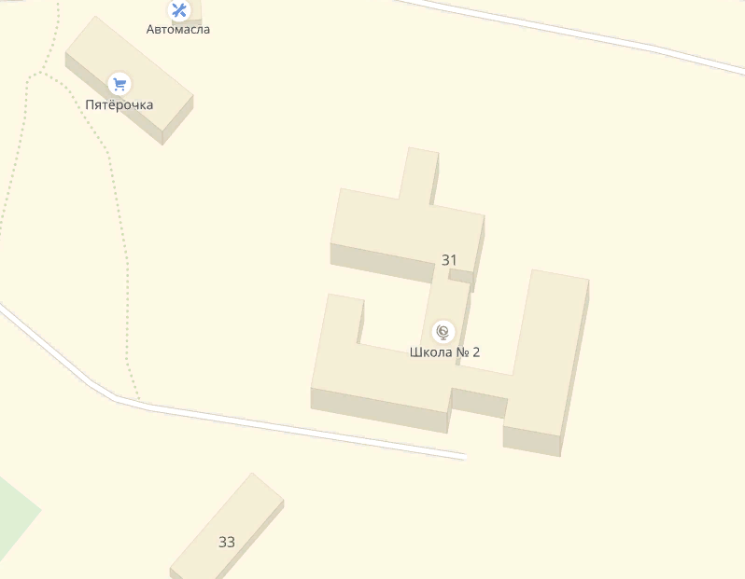

50 м

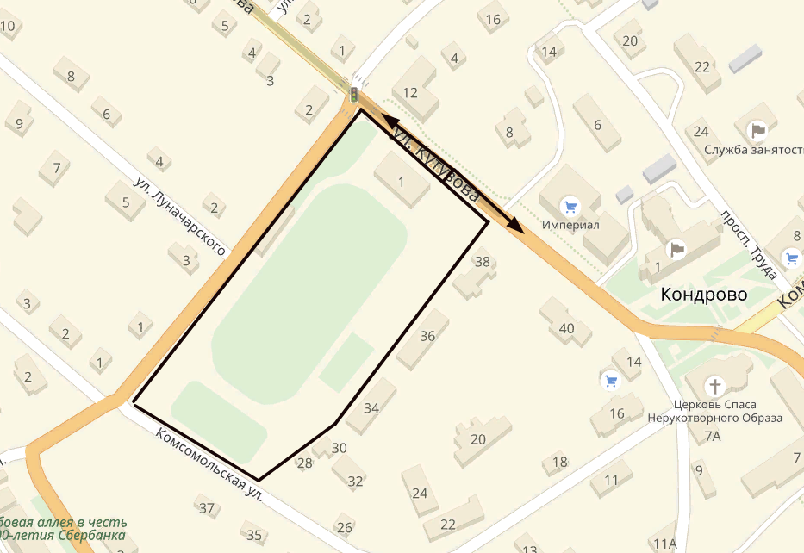
Калужская область
Дзержинский район
г. Кондрово
ул. Кутузова, д. 1
МКОУ ДО «Детско-юношеская
спортивная школа»

70 м

Калужская область
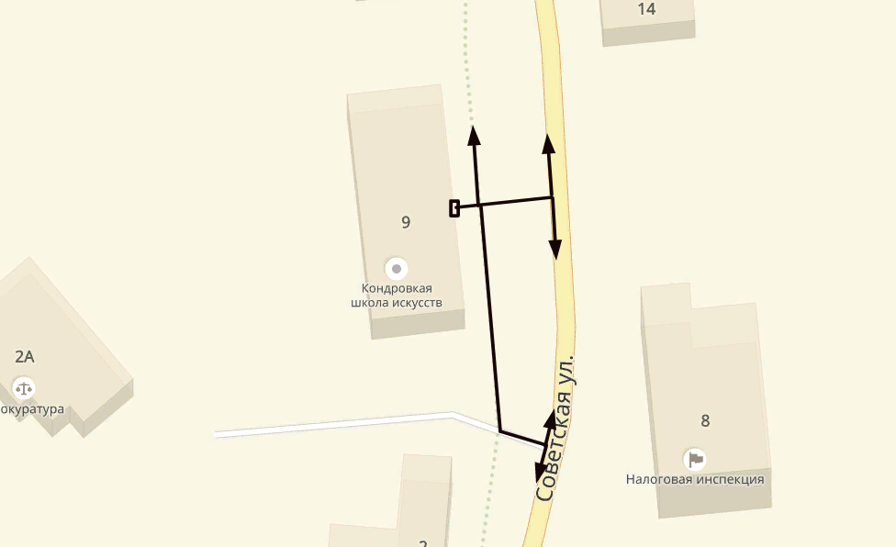
Дзержинский район
г. Кондрово
ул. Советская, д. 9
МБОУ ДО «Кондровская
ДШИ»

70 м

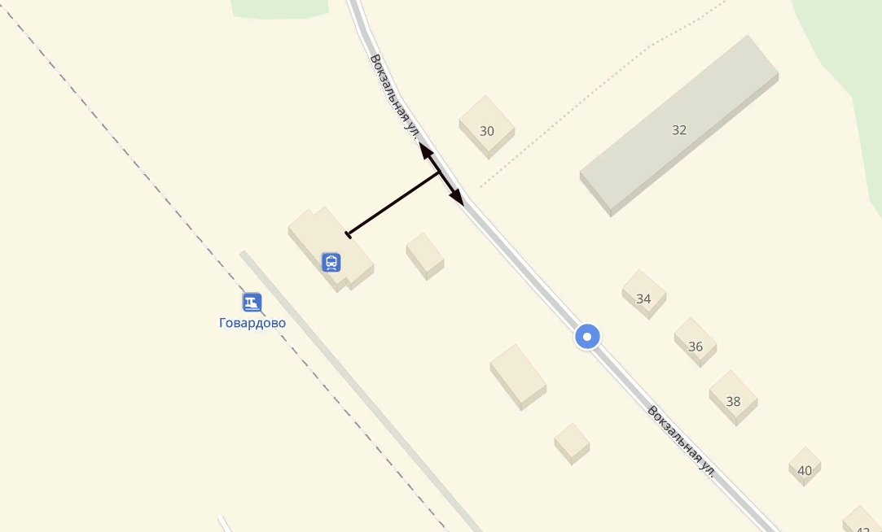
70 м
Калужская область
Дзержинский район
г. Кондрово
ул. Вокзальная, д. 1
Железнодорожный вокзал

70 м

Калужская область
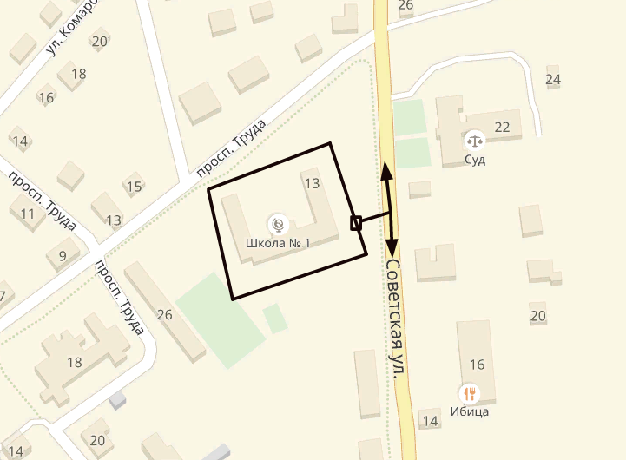
Дзержинский район
г. Кондрово
ул. Советская, д. 13
МКОУ «КСОШ №1»

50 м

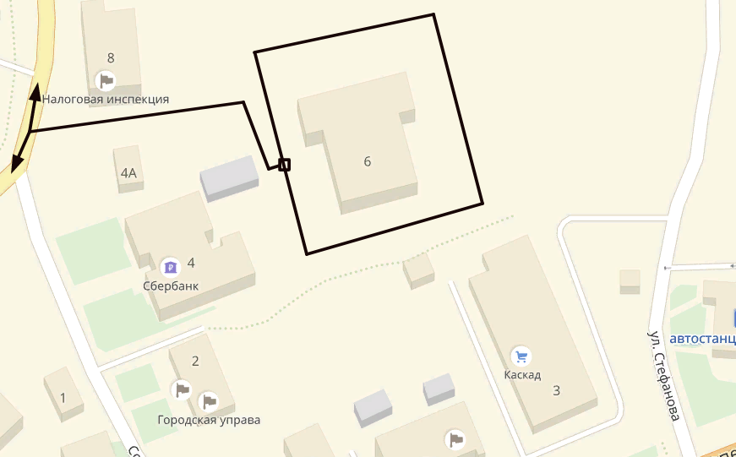
Калужская область
Дзержинский район
г. Кондрово
ул. Советская, д. 6 а
МКОУ «КСОШ №1»

50 м

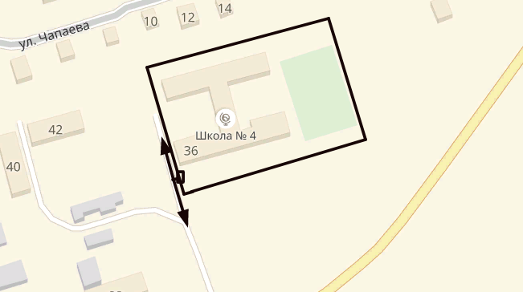
Калужская область
Дзержинский район
г. Кондрово
ул. Чапаева, д. 36
МКОУ «КСОШ №4»

50 м

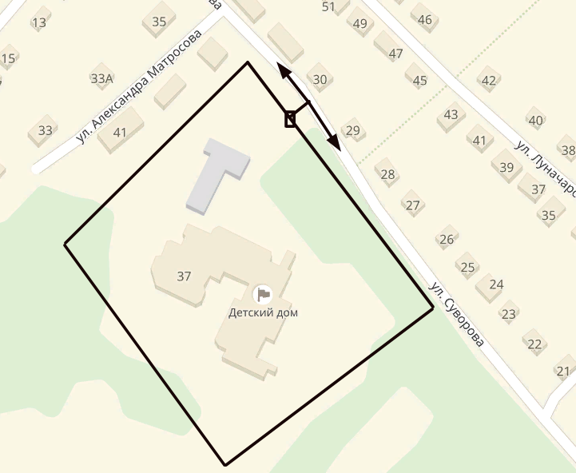
Калужская область
Дзержинский район
г. Кондрово
ул. А. Матросова, д. 37
ГБОУ КО «Центр содействия
семейному воспитанию «Берега»
50 м

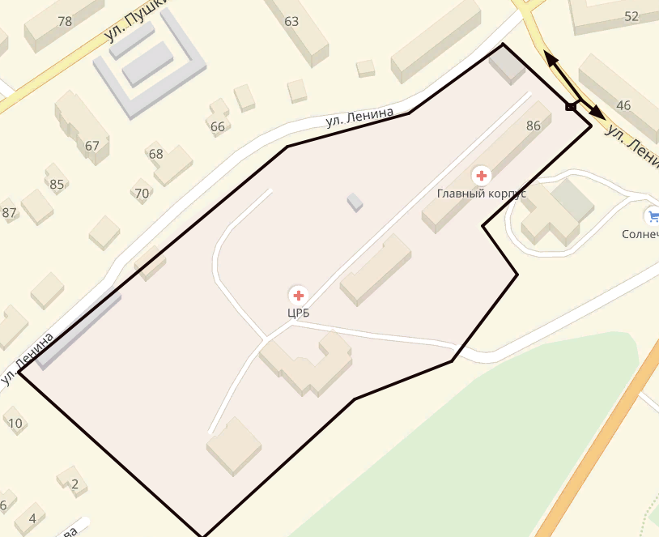
Калужская область
Дзержинский район
г. Кондрово
ул. Ленина, д. 86
50 м ГБУЗ КО
«ЦРБ Дзержинского района»

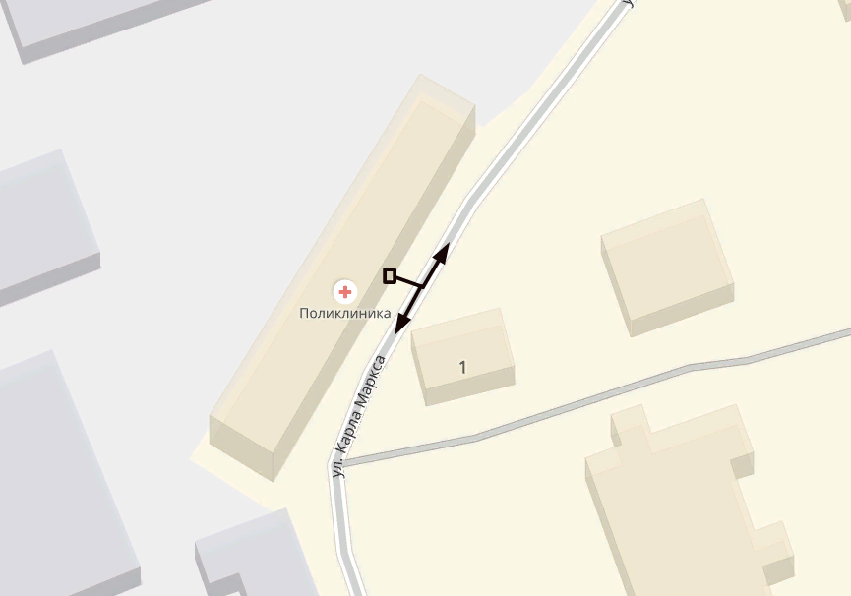
Калужская область
Дзержинский район
г. Кондрово
ул. Карла Маркса, д. 2 а
ГБУЗ КО
«ЦРБ Дзержинского района»
(Троицкое отделение)

70 м

Калужская область
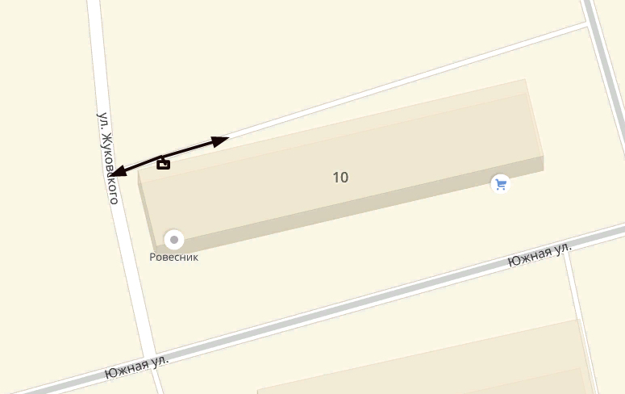
Дзержинский район
г. Кондрово
ул. Южная, д. 10
МКОУ ДО ЦДТ «Ровесник»

70 м

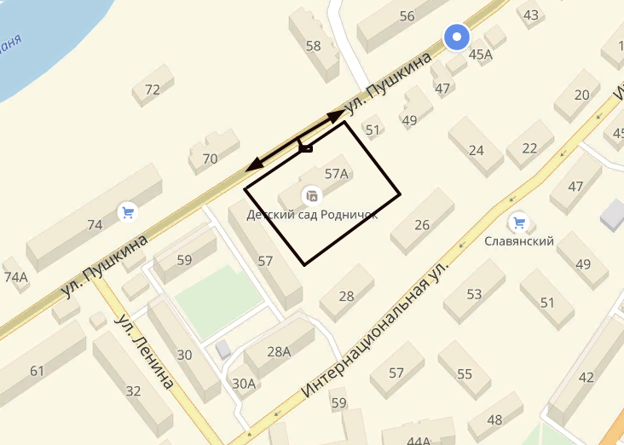
Калужская область
Дзержинский район
г. Кондрово
ул. Пушкина, д. 57 а
МКДОУ «Д/с «Родничок»

50 м

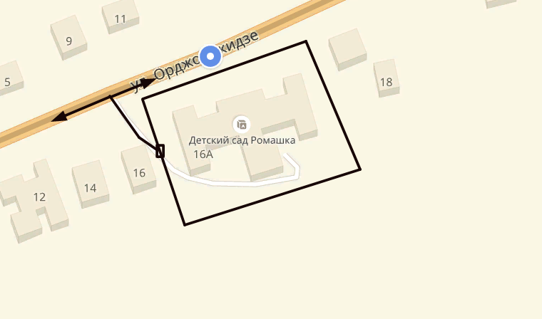
Калужская область
Дзержинский район
г. Кондрово
ул. Орджоникидзе, д. 16 а
МКДОУ «Д/с «Ромашка»

50 м

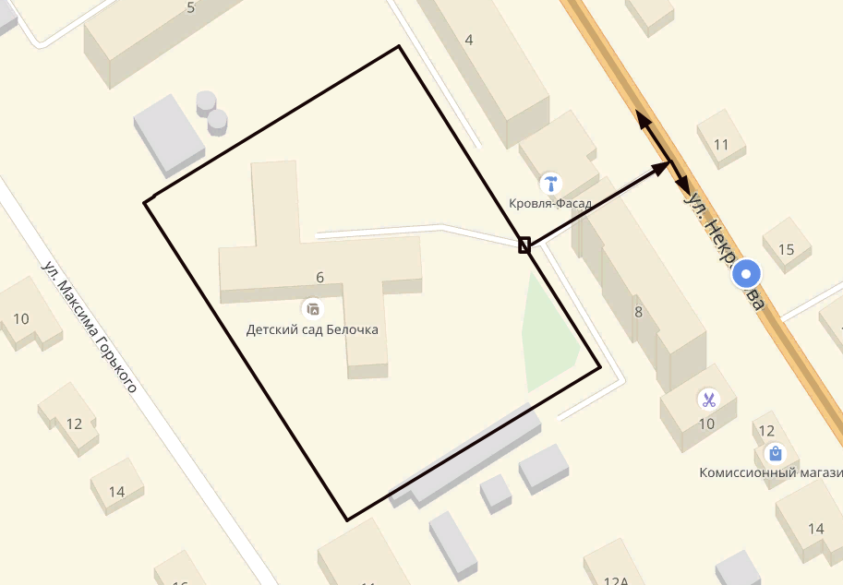
Калужская область
Дзержинский район
г. Кондрово
ул. Некрасова, д. 6
МКДОУ «Д/с «Белочка»

50 м

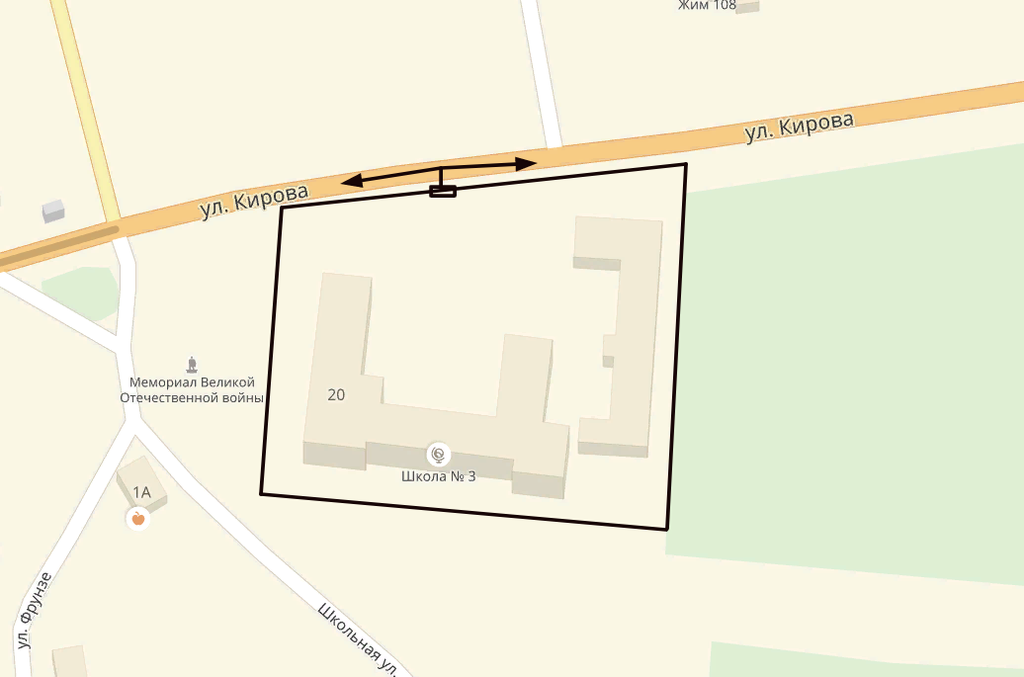
Калужская область
Дзержинский район
г. Кондрово
ул. Орджоникидзе, д. 20
МКОУ «КСОШ №3»

50 м

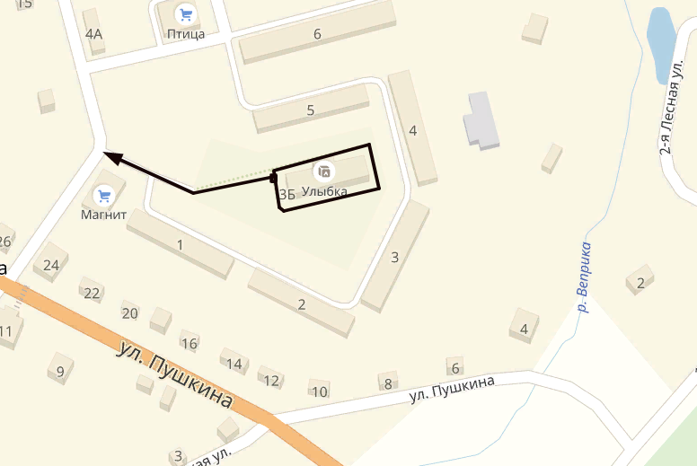
Калужская область
Дзержинский район
с. Льва-Толстого
ул. Полевая, д. 3 б
МК ДОУ Лев Толстовский
д/с «Улыбка»

50 м

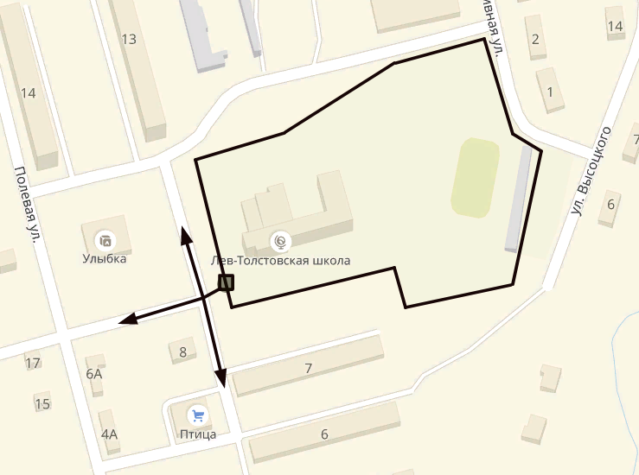
Калужская область
Дзержинский район
с. Льва-Толстого
ул. Полевая, д.10
МКОУ «Лев Толстовская
СОШ»

50 м

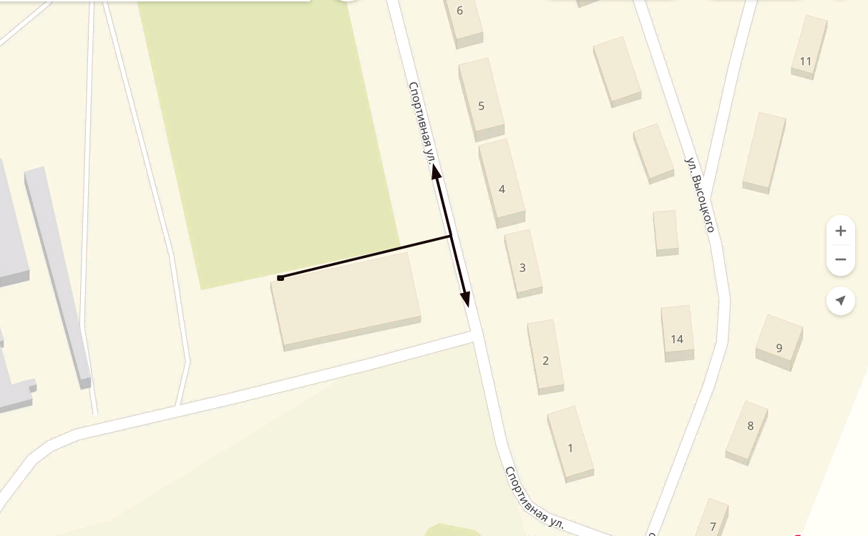
Калужская область
Дзержинский район
с. Льва-Толстого
ул. Полевая д.10
Лев-Толстовский
спортивный комплекс

70м

Спортивный
комплекс

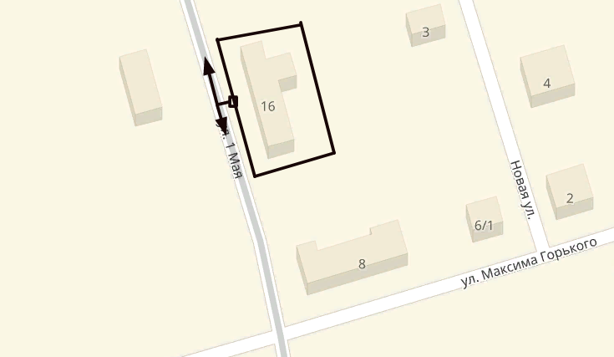
Калужская область
Дзержинский район
с. Льва-Толстого
ул. 1 мая д.16
ГБУЗ КО
«ЦРБ Дзержинского района»
Врачебная амбулатория №2

50 м

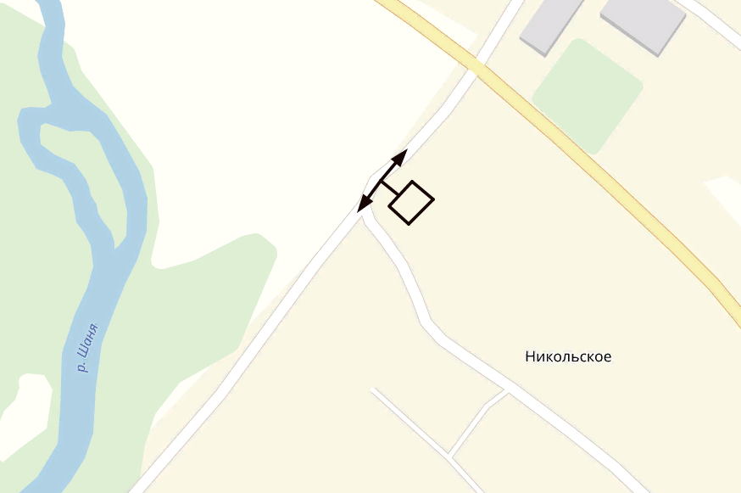
Калужская область
Дзержинский район
д. Никольское
ул. Центральная, д.15
Никольский ФАП

70 м
15

Калужская область
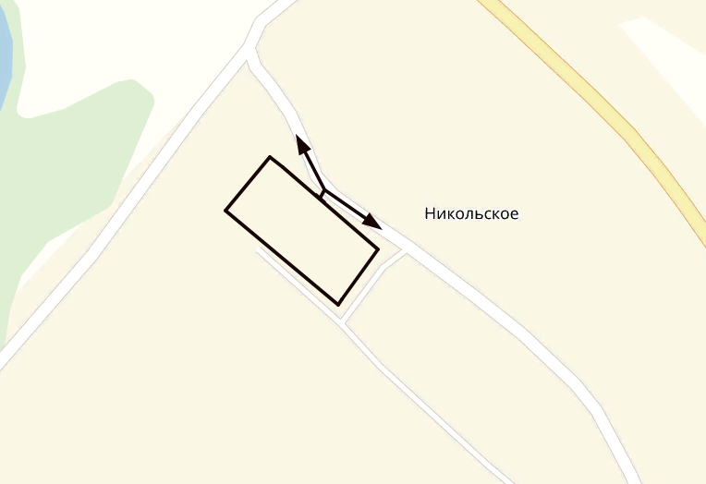
Дзержинский район
д. Никольское
ул. Московская, д. 9
МКОУ «Никольская ООШ»

50 м

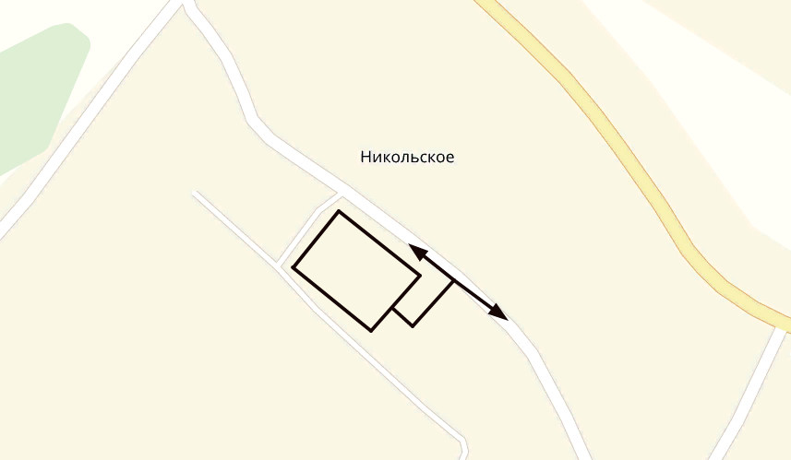
Калужская область
Дзержинский район
д. Никольское
ул. Московская, д. 8
МДОУ д/с «Колосок»

8
50 м

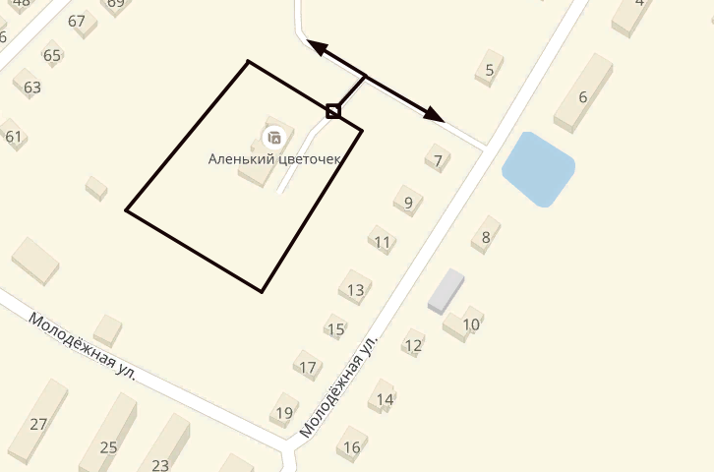
Калужская область
Дзержинский район
п. Полотняный Завод
ул. Молодежная, д. 33
50 м МКДОУ
«Д/с «Аленький цветочек»

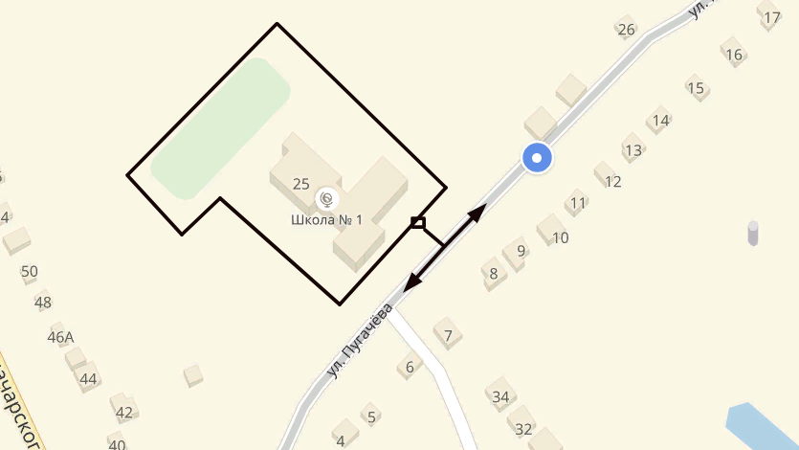
Калужская область
Дзержинский район
п. Полотняный Завод
ул. Пугачева, д. 25
МКОУ «Полотняно-заводская
СОШ №1»

50 м
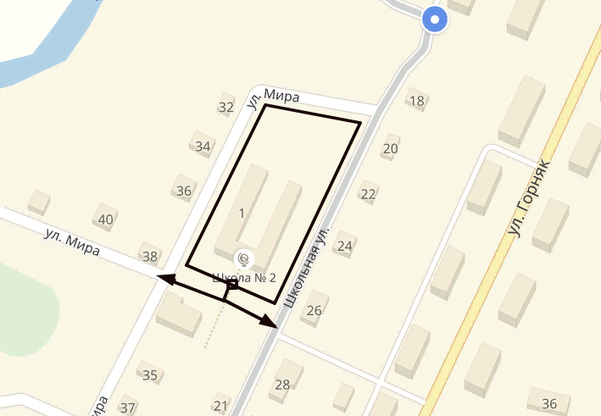
Калужская область
Дзержинский район
п. Полотняный Завод
ул. Школьная д.1
МКОУ «Полотняно-Заводская
СОШ №2»

50 м

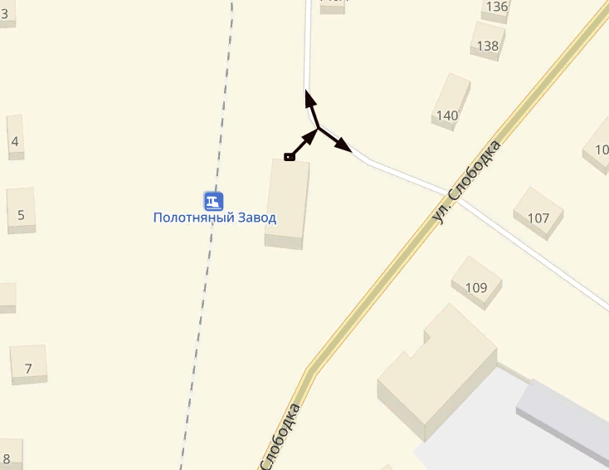
Калужская область
Дзержинский район
п. Полотняный Завод
ул. Слободка
Ж/д станция

70 м

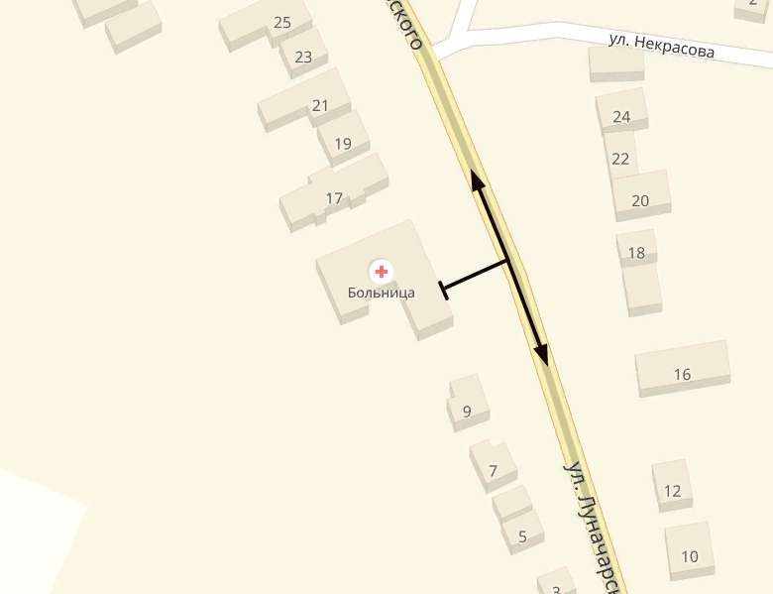
Калужская область
Дзержинский район
п. Полотняный Завод
ул. Луначарского д. 13
ГБУЗ КО
«ЦРБ Дзержинского района»

70 м

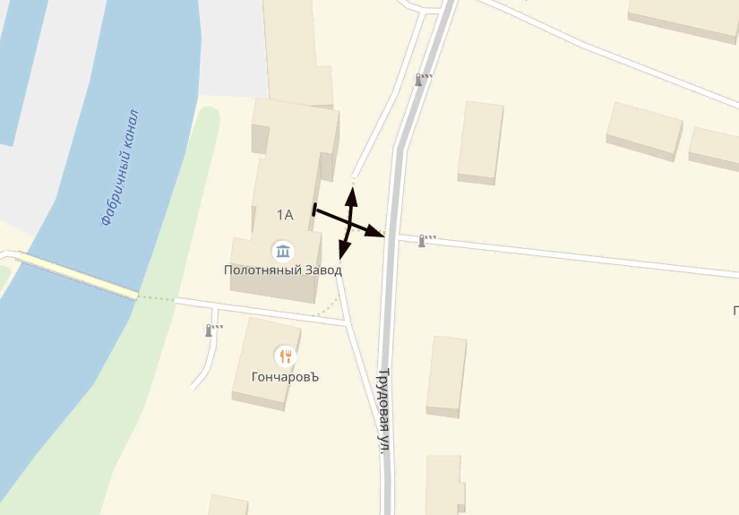
Калужская область
Дзержинский район
п. Полотняный Завод
ул. Трудовая д. 1А
МБОУДО
«Детская школа искусств
имени Н. Гончаровой»

70 м

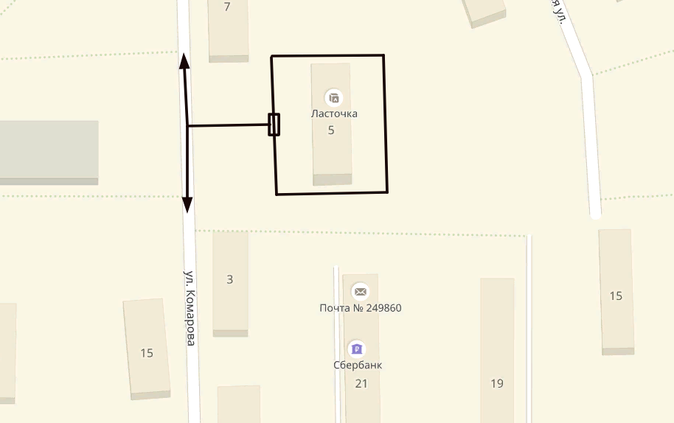
Калужская область
Дзержинский район
п. Пятовский
ул. Комарова, д. 5
МКДОУ «д/с Ласточка»

50 м

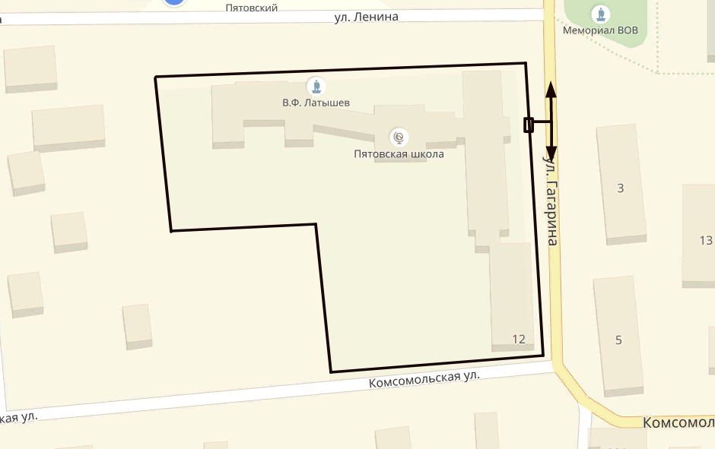
Калужская область
Дзержинский район
п. Пятовский
ул. Ленина, д. 12
МКОУ «Пятовская СОШ»

50 м

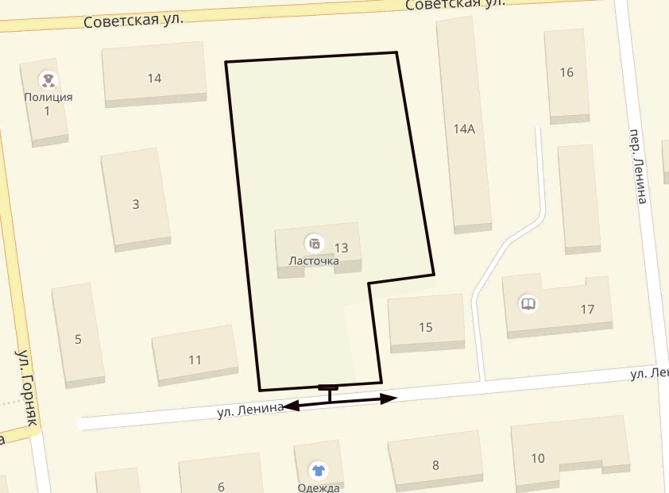
Калужская область
Дзержинский район
п. Пятовский
ул. Ленина, д. 13
Детская школа искусств

улицы

50 м

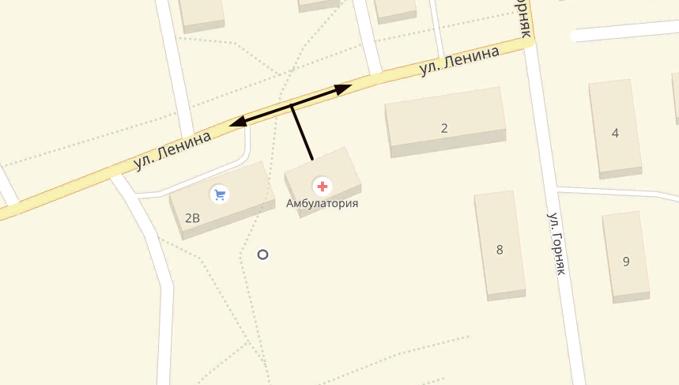
Калужская область
Дзержинский район
п. Пятовский
ул. Ленина, д. 2а
ГБУЗ КО
«ЦРБ Дзержинского района»

70 м

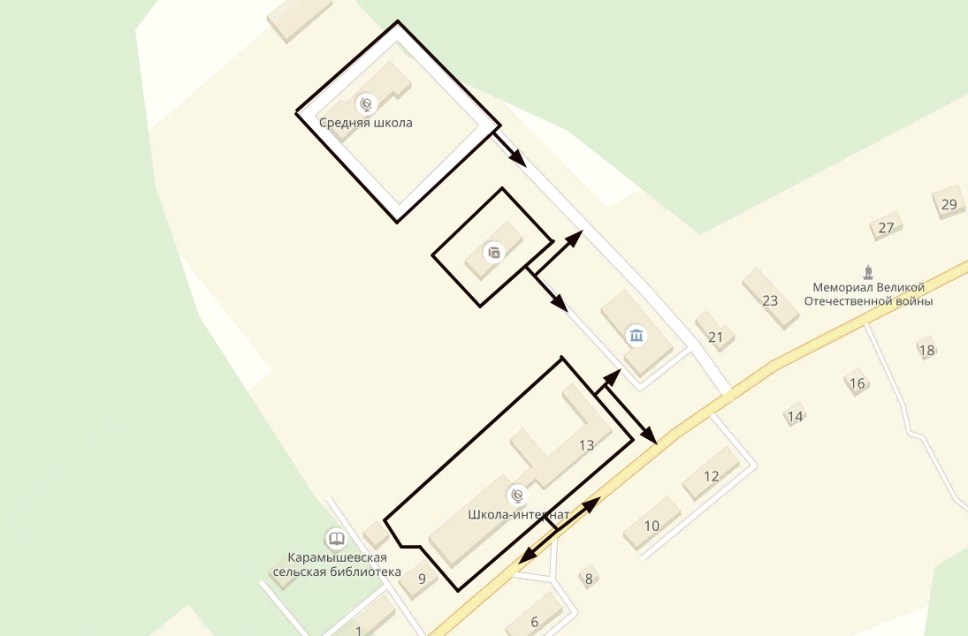
Калужская область
Дзержинский район
д. Редькино, д. 19
МКОУ «Редькинская СОШ»,
д. Редькино, д. 17
Дошкольное отделение при школе,
50 м д. Редькино, д. 13
ГКОУ КО «Редькинская
санаторная школа-интернат»

50 м

50 м

50 м

Калужская область
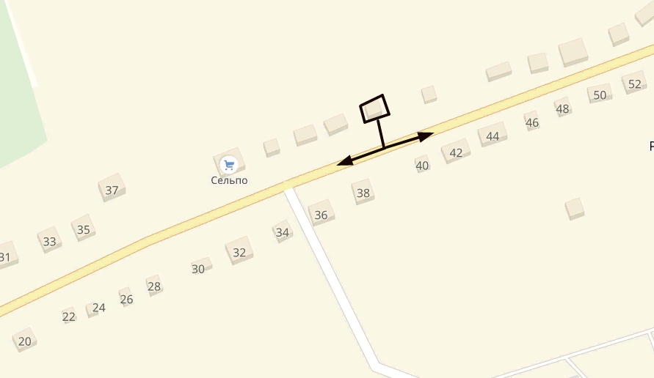
Дзержинский район
д. Редькино, д. 51
Карамышевский ФАП

51

50 м

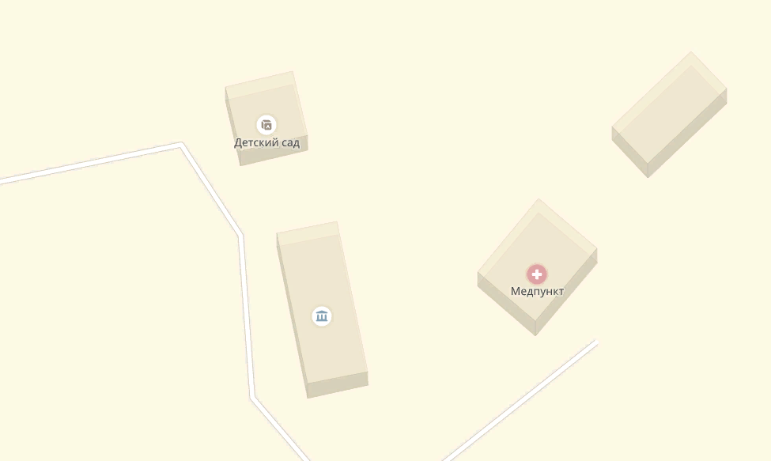
Калужская область
Дзержинский район
д. Рудня, д. 31
МКДОУ д/с «Умка»,
д. Рудня, д. 35
Руднянский ФАП

50 м

70 м

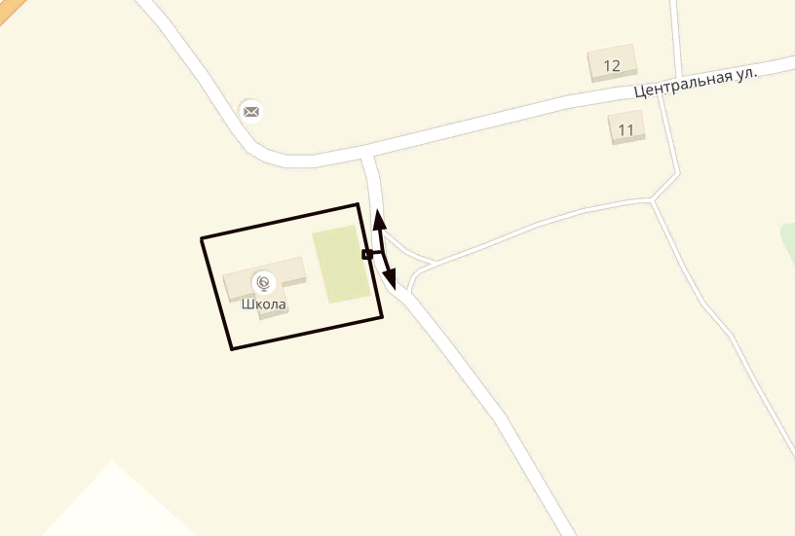
Калужская область
Дзержинский район
д. Лужное
ул. Центральная, д. 1
МКОУ «Лужновская СОШ»

50 м

Калужская область
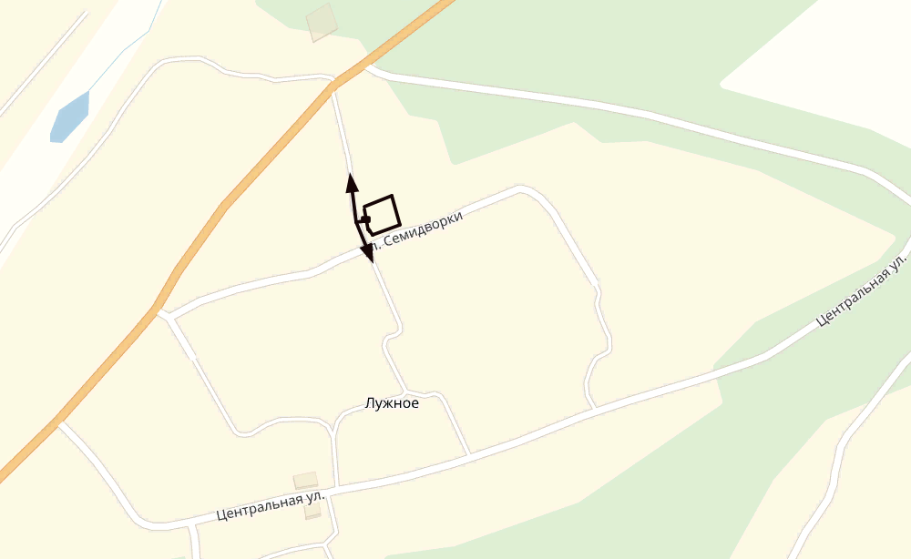
Дзержинский район
д. Лужное
ул. Семидворка, д.7
Давыдовский ФАП

50 м

Калужская область
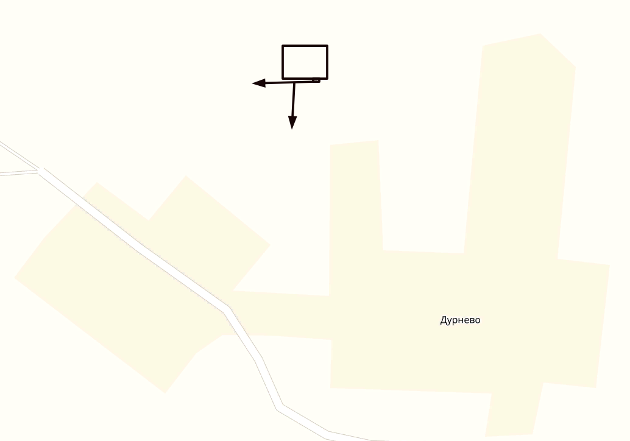
Дзержинский район
д. Дурнево
ул. Школьная, д.1
Капыловский ФАП

50 м

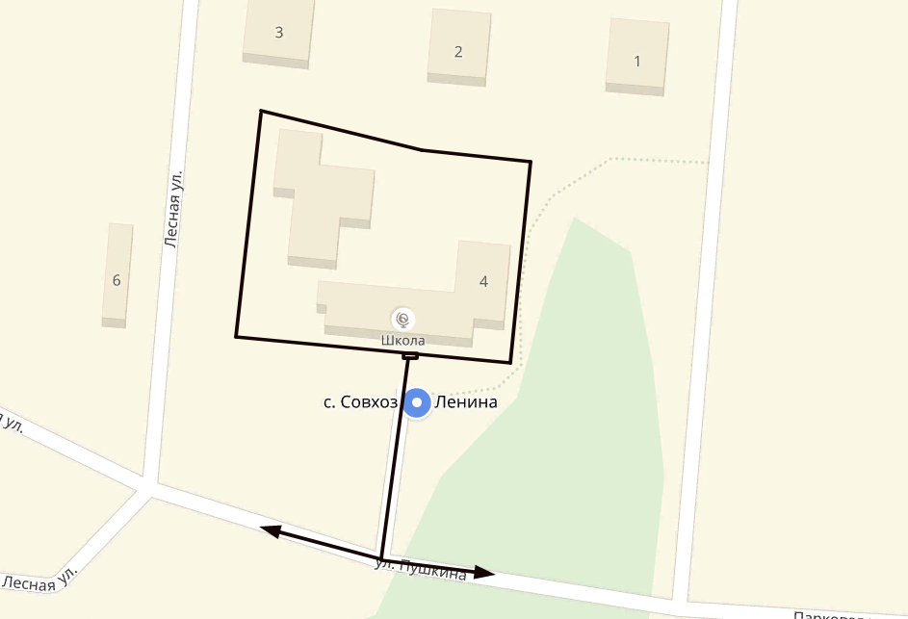
Калужская область
Дзержинский район
с. Совхоз им. Ленина
ул. Пушкина, д. 4
МКОУ «Бегичевская ООШ»,
Бегичевский ФАП

4

50 м

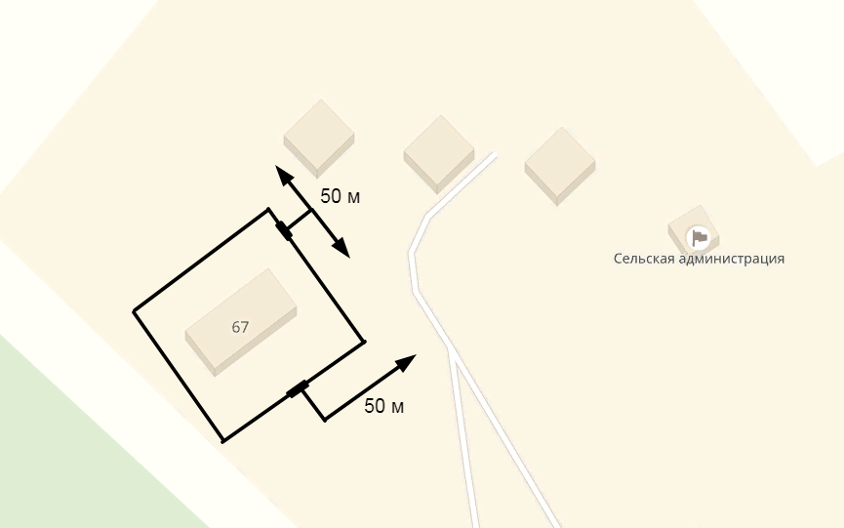
Калужская область
Дзержинский район
д. Старки, д. 67
МДОУ д/с «Светлячок»,

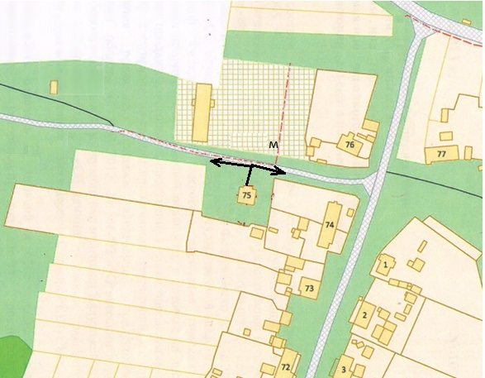
Калужская область
Дзержинский район
д. Бели, д. 75
Фельдшерско-акушерский пункт

70

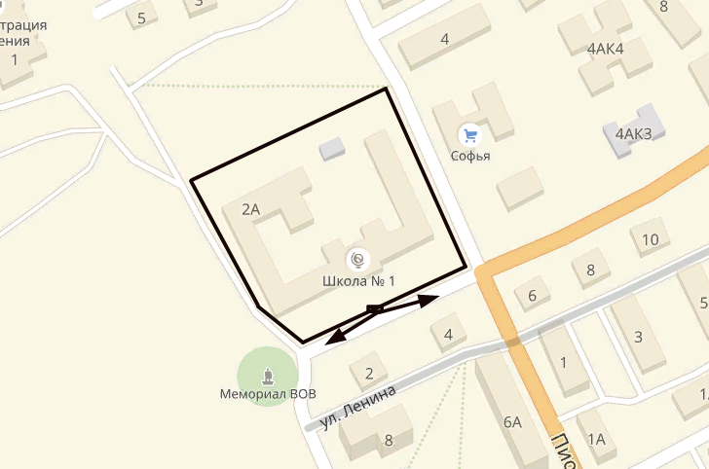
Калужская область
Дзержинский район
п. Товарково
ул. Ленина, д. 2а
МКОУ «Товарковская
СОШ №1»

50 м

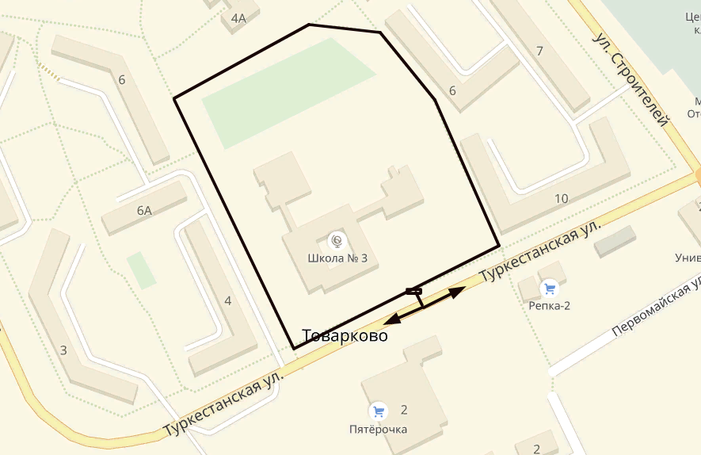
Калужская область
Дзержинский район
п. Товарково
ул. Строителей д. 10
МКОУ
«Товарковская СОШ №1»

50 м

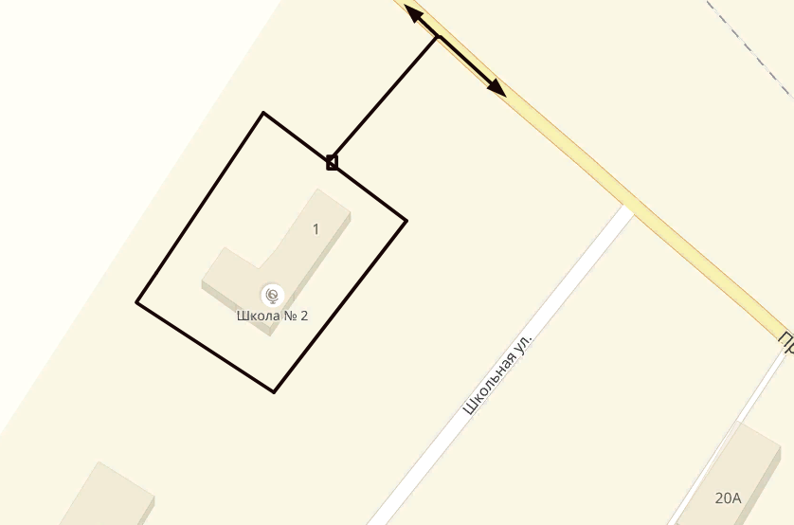
50 м Калужская область
Дзержинский район
п. Товарково
ул. Школьная д. 1
МКОУ «Товарковская
СОШ №2»

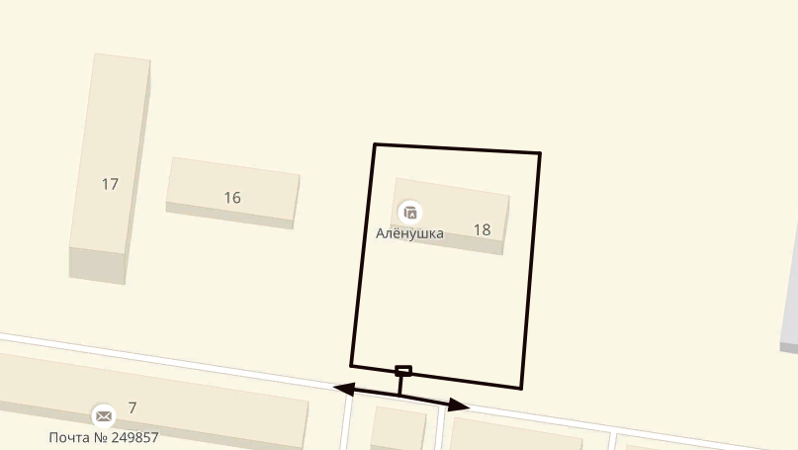
Калужская область
Дзержинский район
п. Товарково
ул. Дзержинского, д. 18
МКДОУ «Д/с «Алёнушка»,

50 м

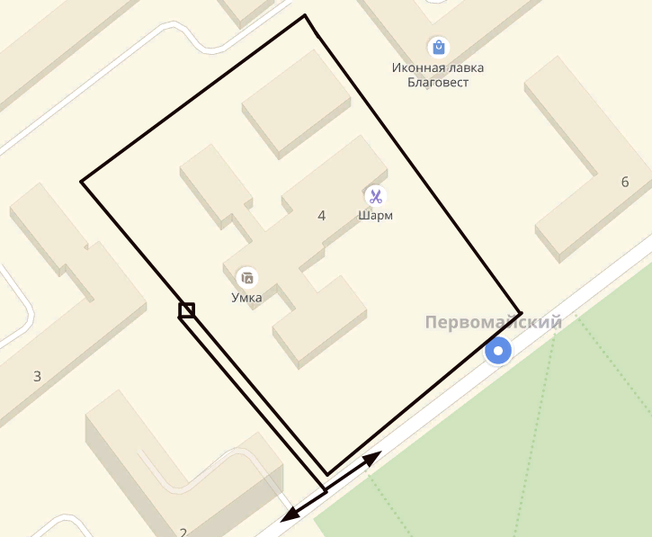
Калужская область
Дзержинский район
п. Товарково
Первомайский мкр, д. 4
МКДОУ «Д/с «Умка»

50 м

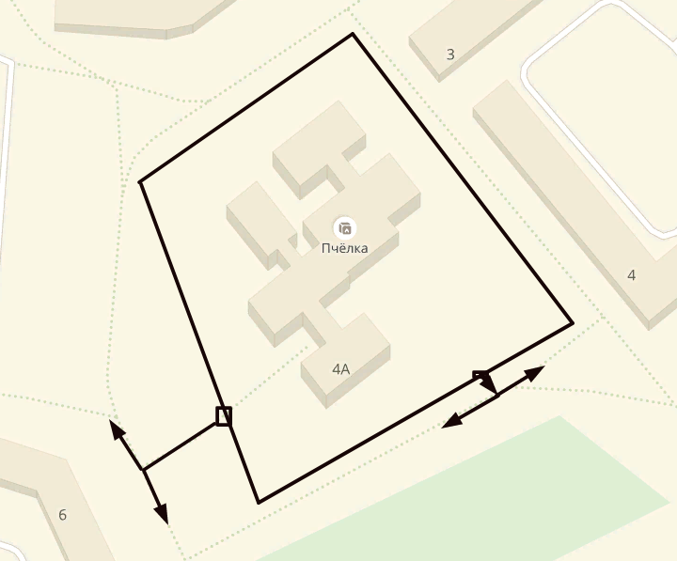
Калужская область
Дзержинский район
п. Товарково
ул. Строителей, д. 4а
МКДОУ «Д/с «Пчёлка»,
ГБУ КО ЦСПСД
«Родник»

50 м

50 м

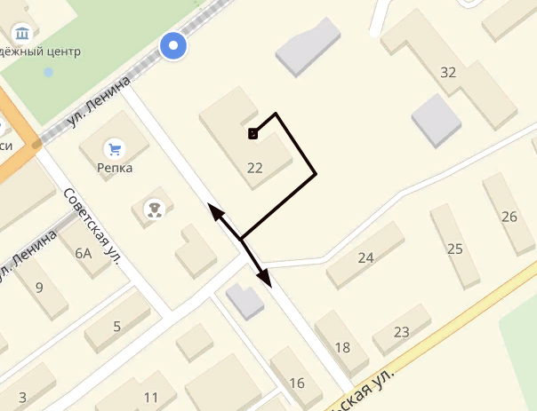
Калужская область
Дзержинский район
п. Товарково
ул. Ленина, д. 22
МБУДО «Товарковская ДШИ»

70 м

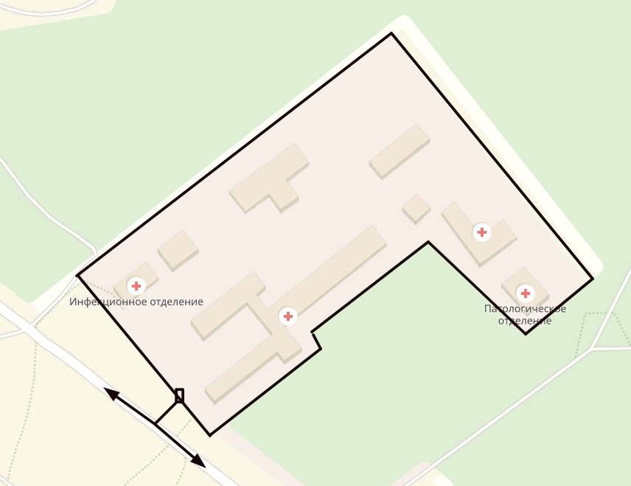
Калужская область
Дзержинский район
п. Товарково
Молодежный мкр, д. 1
ГБУЗ КО
«ЦРБ Дзержинского района»

50 м

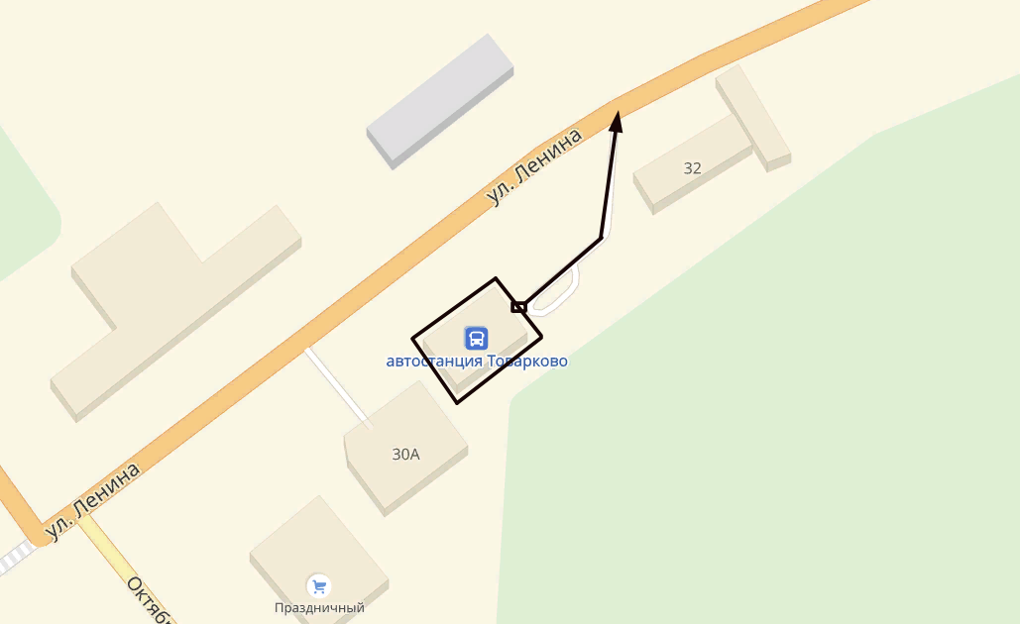
Калужская область
Дзержинский район
п. Товарково
ул. Ленина, д. 30
Товарковская автостанция

50 м

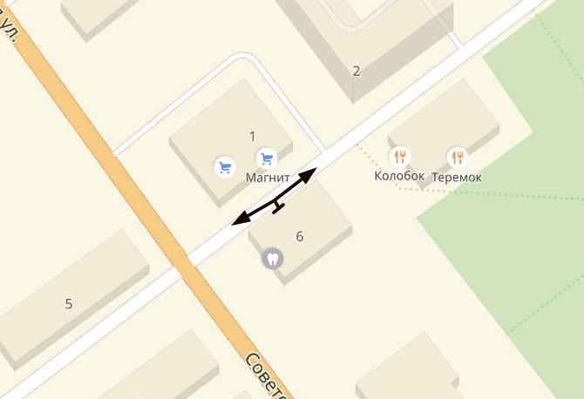
Калужская область
Дзержинский район
п. Товарково
ул. Советская, д.6
ООО «Дантист»

70м

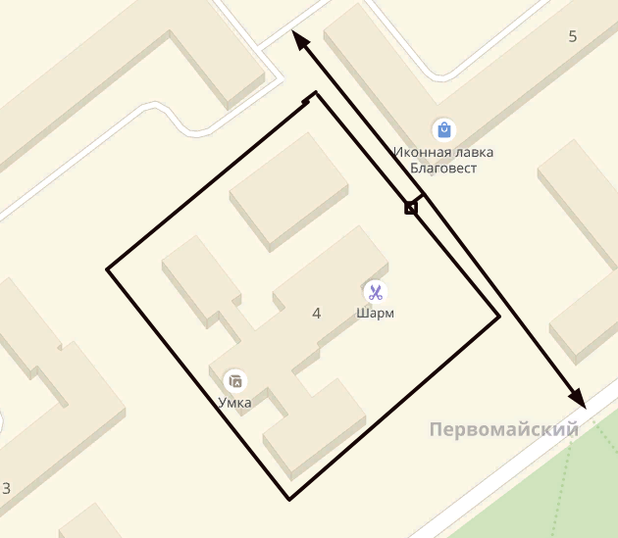
Калужская область
Дзержинский район
п. Товарково
Первомайский мкрн, д. 4
ООО «Дентал Сервис»

50 м

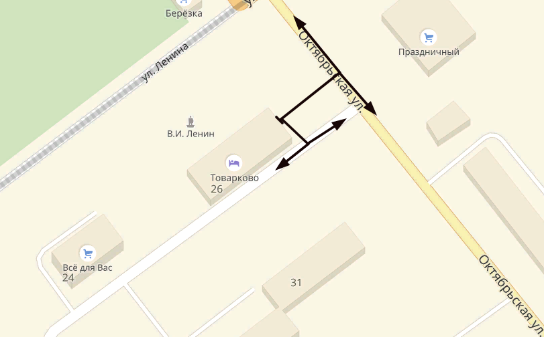
Калужская область
Дзержинский район
п. Товарково
ул. Ленина, д.26
70 м ООО «Витастом»

70 м

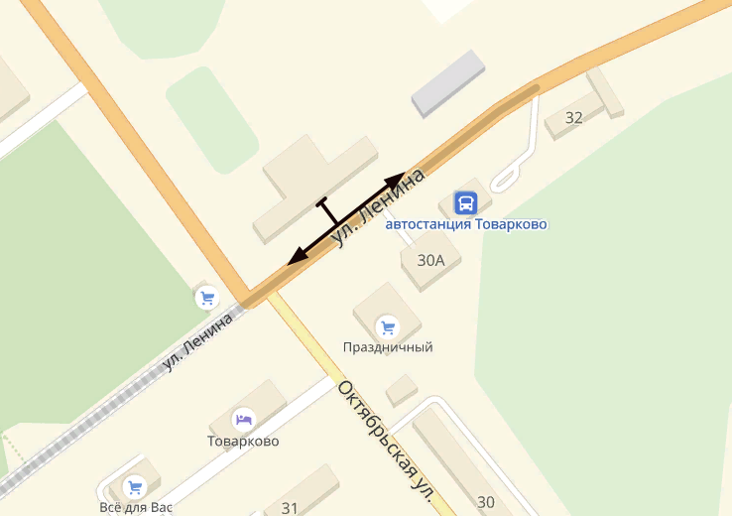
Калужская область
Дзержинский район
п. Товарково
ул. Ленина, д. 32
ТМКУ КДЦ (дворец спорта)

70 м

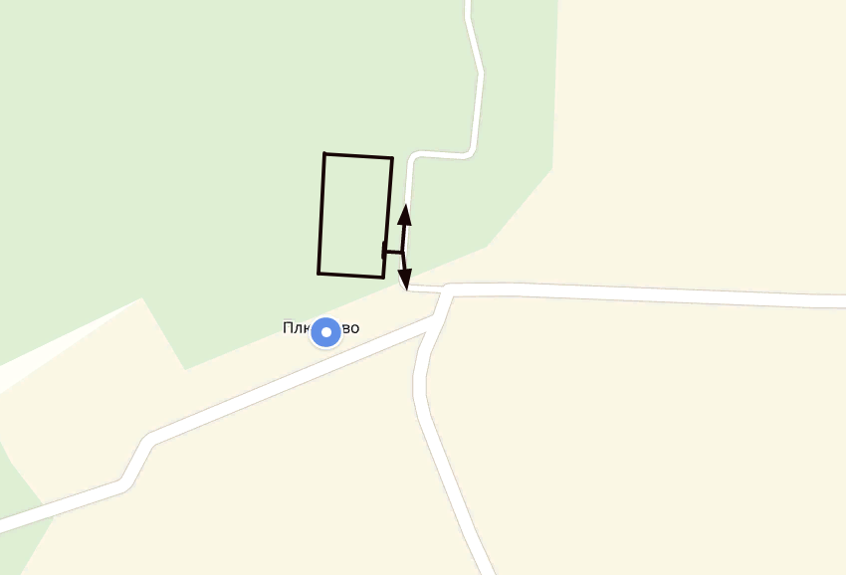
Калужская область
Дзержинский район
д. Плюсково
ул. Центральная, д. 42
МКОУ «Плюсковская
ООШ»

50 м

Ул. центральная

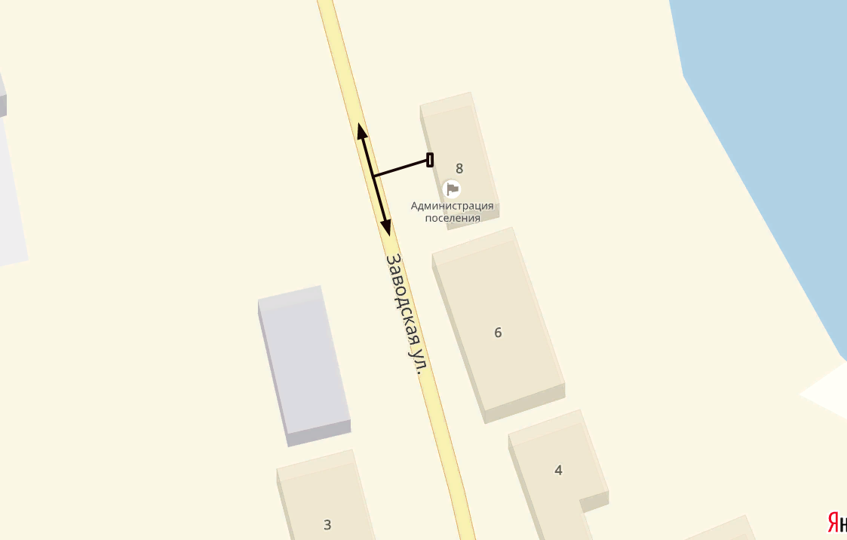
Калужская область
Дзержинский район
с. Острожное
ул. Заводская д. 8
Остроженский ФАП

70 м

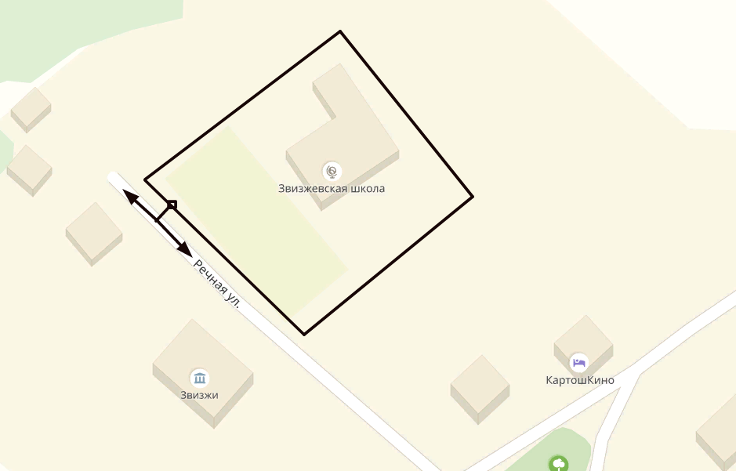
Калужская область
Дзержинский район
д. Звизжи
ул. Речная д. 2а
МКОУ «Звизжевская ООШ»

50 м

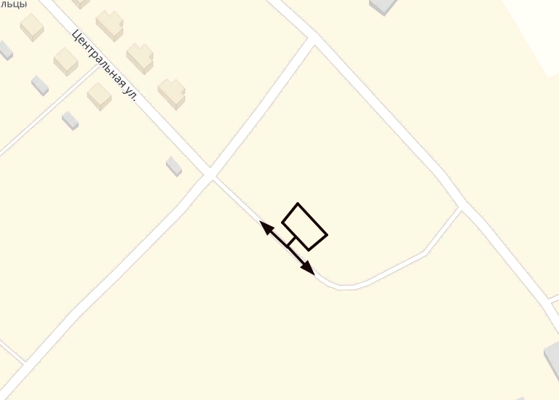
Калужская область
Дзержинский район
д. Звизжи
ул. Центральная, д. 7
Звизжевский ФАП

50 м

Калужская область
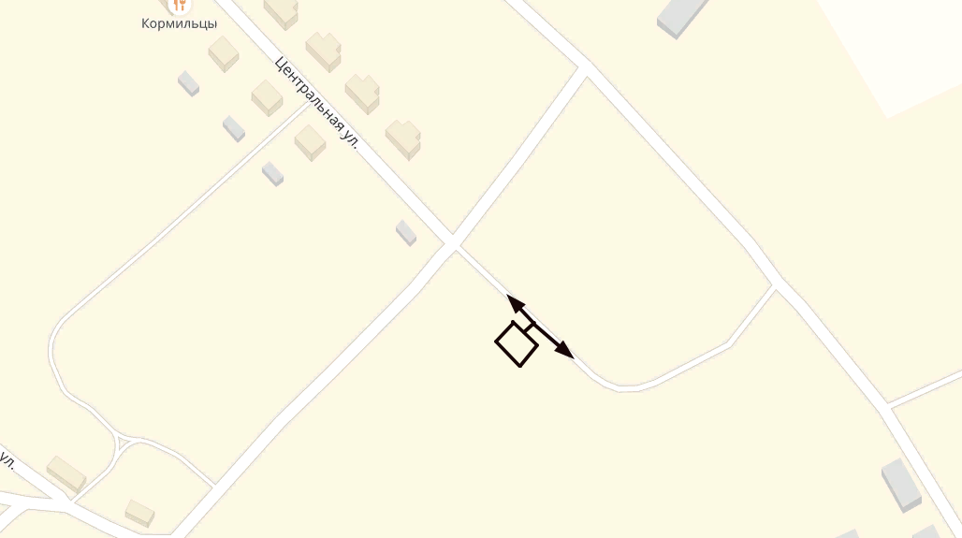
Дзержинский район
д. Плюсково
ул. Центральная, д. 10
Плюсковский ФАП

70 м

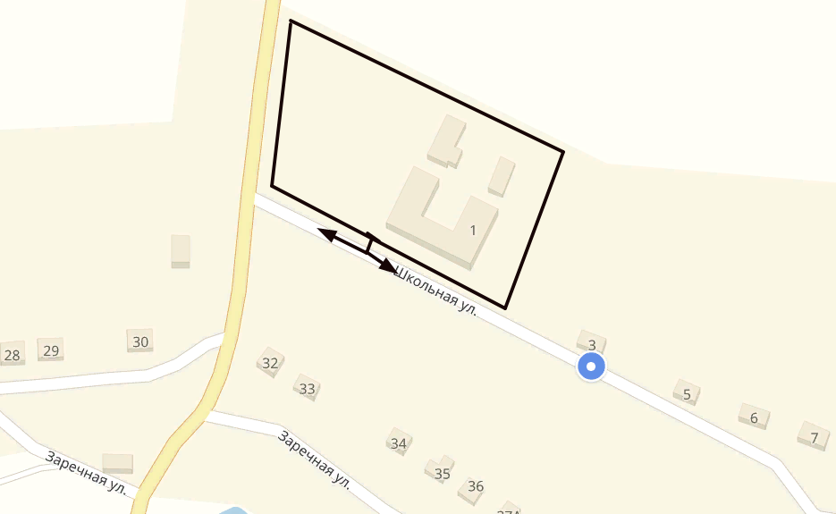
Калужская область
Дзержинский район
с. Острожное
ул. Школьная д. 1
МКОУ «Остроженская СОШ»
дошкольное отделение при школе

50 м

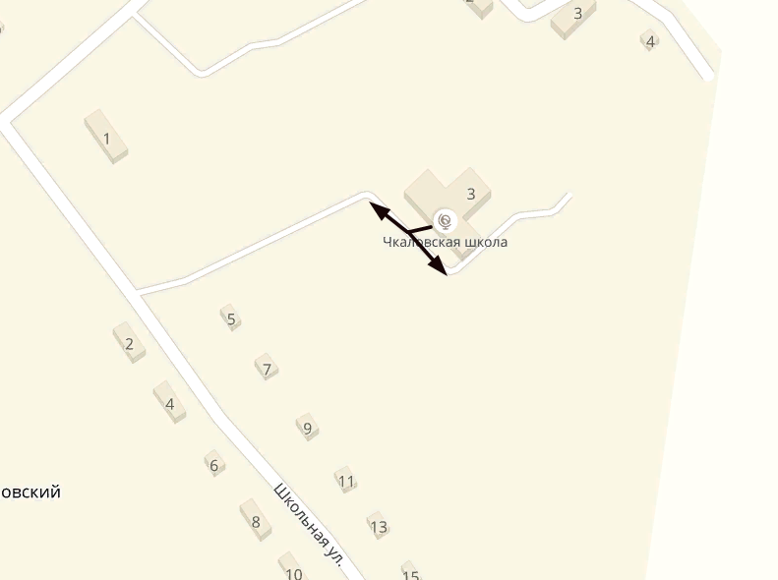
Калужская область
Дзержинский район
с. Совхоз Чкаловский,
ул. Школьная д. 3
МКОУ «Чкаловская ООШ»

70 м

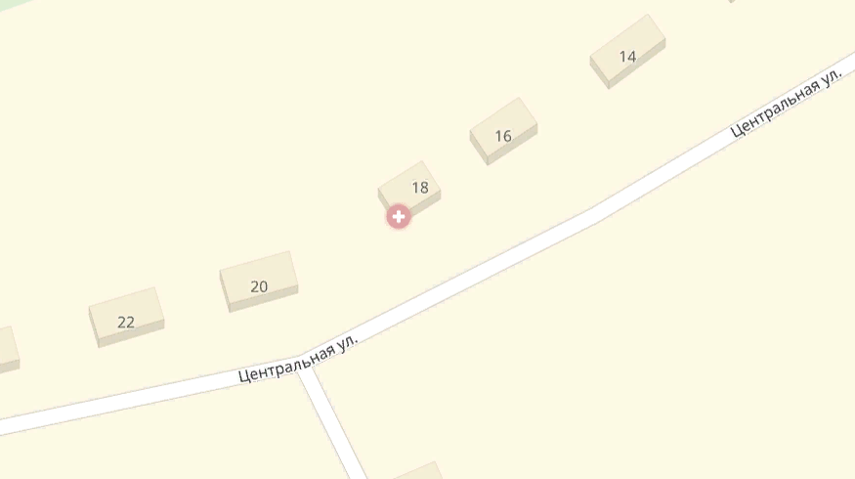
Калужская область
Дзержинский район
с. Совхоз Чкаловский
ул. Центральная, д. 18
Чкаловский ФАП

70 м

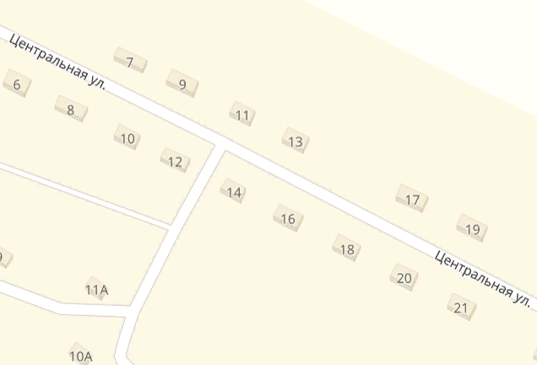
Калужская область
Дзержинский район
д. Кожухово
ул. Центральная, д. 13
Кожуховский ФАП

70 м

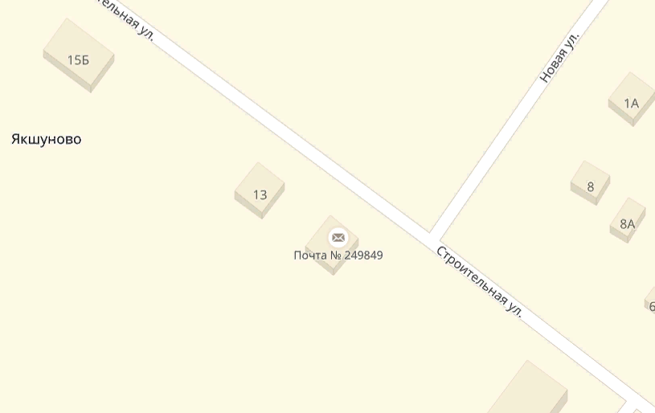
Калужская область
Дзержинский район
п. Якшуново
ул. Строительная, д. 11
Якшуновский ФАП

70 м

